
Remercie
C'est avec l'aide de Dieu tout puissant, que ce modeste projet a pu être
réalisé, Dieu qui nous a donné fois, raison et lucidité.
Dieu Merci.
N os sincères remerciements sont exprimés agréablement à notre encadreur Mr. BOUMADDA Abdelbasset, pour avoir accepté de nous encadrer et d'avoir été patient et compréhensif. Merci.
N os sincères remerciements au Directeur de l'université Mr : DADA MOUSA et doyen de la Faculté des SNV Mr. KHENE Bachir et le chef du Département des sciences agronomiques Mr : ALIOUA Youcef.
Nous témoignons notre gratitude also VIVE à Mlle CHEHMA Saïda, et Mr : SIBIHI Abdelhafid Qui ont fourni leur efforts pour nous faciliter la compréhension globale de ce travail et nous donner un soutien moral, ce qui a contribué au développement de ce projet. Merci.
Nous tenons Exprimer notre gratitude à notre enseigna nt M. BENBRAHIM Fouzi.
Nos enseignants, nous leur exprimons nos vifs remerciements ensuite, nous adressons toute notre profonde reconnaissance spécialement à : Mme. MHANI Mouna, Mr : SADINE Salah, Mr :MEBARKI Med Taher, Mr. ZERGOUN Youcef, Mme Mellouk Salima, Mlle Moufok Salima et Mme ABSSI Rima. Merci.
Un merci tout particulier s'adresse aux agriculteurs qui nous ont permis l'accès à leurs exploitations surtout à Mr :HADJADJ Belkacem. Merci.
A tous ceux qui nous ont aidé de près ou de loin à réaliser ce travail, nous disons
Merci.
DEDICACE

Je dédie ce travail à
Mes chers parents ( maman et papa)
Je ne trouverai jamais de mots pour vous exprimer mon profond
attachement et ma reconnaissance pour l'amour,
la tendresse et surtout pour votre présence
dans mes moments les plus difficiles
A mes chère frères :Moustapha, Rachid et Lamin
A mes chères sœurs : Fatiha et la lumière de mes yeux Souad
A ma cher grand-mère
A mes cousins :Maroa,Tahar et Bouchra , salima,ahmad et chaima et les filles de ma tante : Souhila ,fatma ,Djahida, Nadjat , wafa
Je dédie ce travail à
A mes très chers oncles et tantes Surtout l'oncle décédé Cher à mon cœur : Bachir que Dieu ait pitié de son âme
A toute la famille BOUSBA pour leurs encouragements continus
sans oublier la famille CHikhaoui
A mes très chers amis :Samia ,Hafsa, Yasmin ,Djihad, Somia, Manal, Hadda, Souad ,Safa ,Azza ,Ghania , Souraya ,Nariman ,fatna
Bijoux de ma vie DOJA ET ZOUBIDA
Pour chaque personne qui m'a appris durant ma vie scolaire et universitaire
Enfin, je le dédié à mes collègues de promotion : 2016-2017

ZOHRA BOUSBA
DEDICACE
Je dédie ce travail à :
Mes chers ma grand-mère Cheikha, et mes chers ma grand-père Moamade baghdad, que dieu a It leur âme.
À :
Ma chère, Mon école et son premier grand mérite à mon arrivée ici, Ma chérie ma mère Aziza. Pour soutien dans la vie, Mon chéri Mon père Mohamed.
Mes chères frères et sœurs : Nouh, Imane, Mokhtar, Maryam, la petite de la famille Saïda.
Mon grand-père Ahmade et ma grand-mère.Zohra
Ma tante Zoubida et son mari mon oncle Ali, et leurs enfants.
Ma chère, Mon tante Fati.
Mes oncles : Abdelkader et sa femme et leurs enfants, Khaled et sa femme et leurs enfants, Abdallah, Hamza et sa femme, Hafoud.
Mes oncles : Cheikh, Mabrouk, kadour.
Tous les membres des familles : BOUCINA et BELMADANI.
L'amie de ma sœur Fdila et toute sa famille, mes cousins : Hanane, Siham, Mohamed, et Larbi.
Celles que je considére comme mes sœurs : Douja, Zohra, Soumia, Hadda, Manal, Azza, Souad, Safa, Ghaniya,
Ma chère amie Amina HABAY et toute sa famille.
Ceux qui m’aiment.
À tous mes enseignants.

BOUCINA Zoubida.

DEDICACE
On commence par remercier DIEU qui nous a donné la capacité de finaliser ce modeste travail.
Comme je dédie ce travail à la cause de ma vie, mon père, qui ne me prive de rien ;
A la lumière qui éclaire pour moi le chemin du succès ma mère bien aimée ;
A ma sœur Amina et son mari Sheikh, ma sœur Mariem et son mari Faiçal. Et leurs fils Moad, Firas, Riad et souna.
Pour ma famille ;A ma cher grand-mère
Mes tantes surtout ma tante Souda et mes tantes Djouhar, Khadra, Fatima, Houria et Aicha
Mes cousines : Saliha, Tina, Lina, Hafsa, Nossaiba, Nardjess, Manel et Chaima
Mon cousin et mon frère en même temps (HAKIM) qui m’a aidé dans cette recherche merci beaucoup.
Si vous avez des amis, si vous êtes riche .merci du fond du cœur des plus belles rose de ma vie GROUPE F6 (Zizo, Samou, Moma, Hada, Zola, Azza ,Tuta, Safa, Gania et bien sûr Imane et Masaouda)
Pour chacun qui m’a appris dans cette vie et il a allumé ses connaissance dans l’esprit des autre (Oncle Belkacem Hadjadj), qui a fait sa marque dans ce travail.
Un grand merci pour le superviseur de ce travail Monsieur Boumadda.
Finalement je remercie tous les étudiants de troisième année agronomie 2017
ABDELMALEK KHEDIDJA
SOMMAIRE
List des figures et des tableaux
List des photos
- Introduction | 1
PARTIE I: matériels et méthode
- la présentation de la région d'étude (El-Menia) | 3
- Situation et limites géographiques de la région d'El-Menia | 3
- Coordonnées géographiques. | 3
- Limites Géographiques. | 3
- Etude climatique | 4
- Température | 5
- Pluviométrie | 5
- Humidité relative de l’air | 5
- Vents. | 5
- Ressources en eau. | 6
PARTIE II: les Principales cultures maraichères dans la région
- Solanacées (Tomate, aubergine, piment, poivron, pomme de terre). | 7
- Cucurbitacées (Melon, pastèque, concombre ( | 11
- Apiacées (Carotte). | 13
- Liliacées (Oignon, ail). | 14
- Astéracées(Laitue). | 16
- Chénopodiacées (betterave, épinard) | 17
PARTIE III: les ennemis des cultures maraîchères
- description illustrée des principaux ennemis des cultures maraichères et de leurs dégâts | 19
- Ennemis et dégâts sur les cultures de la famille des Solanacées (Tomate, aubergine, piment, poivron, pomme de terre) | 19
- Ennemis et dégâts sur les cultures de la famille des Cucurbitacées (Melon, pastèque, concombre, courgette, potiron) | 30
- Ennemis et dégâts sur les cultures de la famille des Chénopodiacées (betterave, épinard) | 32
- Ennemis et dégâts sur les cultures de la famille des Apiacées (Carotte) | 34
- Ennemis et dégâts sur les cultures de la famille des Astéradées(Laitue) | 35
- Ennemis et dégâts sur les cultures de la famille des Liliacées (Oignon, ail) | 36
- les Méthodes et moyens de lutte recommandés | 39
PARTIE IV: Résultats de l’enquête
- périmètre visité. | 42
- les principaux ennemis. | 47
- les moyennes de lutte.  - l’enquête | 51  53
Conclusion.
Référence bibliographique.
Résumé.

List des figures et des tableaux
- Liste des figures :
Figure1 : Position géographique d'El- Menia (Encarta 2004 « modifier »). | 4
Figure2 : La mouche blanche. | 19
Figure3 : Adulte du thrips. | 20
Figure4 : Grosse larve de vers gris panaché. | 21
Figure5 : Adulte de Tuta absoluta. | 23
Figure6 : Adulte de tetranychus urticae. | 24
Figure7 : Les cultures rencontrées dans les exploitations visitées. | 45
Figure8 : Les principaux ennemis rencontrés dans les exploitations visitées. | 51
- List des tableaux :
Tableau1 : Les cultures maraichères en plein champ. | 42
Tableau2 : Les cultures maraichères sous serre. | 43
Tableau3 : Cultures condimentaires. | 43

List des photos :
Photo 1 :. Irrigation par aspersion. | 46
Photo2 : Système d’irrigation goutte à goutte | 46
Photo3 : Irrigation des cultures par goutte à goutte. | 47
Photo4 : Dégâts dus au puceron noir. | 48
Photo5 : les aleurodes sur les feuilles de pomme de terre. | 49
Photo6 : Symptôme de la mineuses sur les feuilles de tomate. | 50
Photo7 : le ver gris. | 50
Photo8 : le compost. | 52

INTRODUCTION
Le secteur agricole est le nerf sensible dans l'économie d'un pays. C’est un secteur qui influe sur d'autres secteurs et subi les influences d’autres. Il constitue la pièce maitresse et la priorité dans toute politique économique de développement en raison de l'importance de l'agriculture comme principale source de nourriture et de matières premières.
En Algérie, et dans un but d’autosuffisance alimentaire, les superficies agricoles ne cessent d’augmenter, d’une année à l’autre, par la mise en valeur de nouvelles terres à travers les différents programmes de développement initiés par les pouvoirs publics pour subvenir aux besoins de plus en plus croissants de la population en matières de produits agricoles et pour diminuer la facture très lourdes des importations.
Comme dans tous les pays du monde une grande importance est donnée au développement des techniques de l'agriculture, en particulier les cultures maraichères, par l’amélioration des moyens de production. De ce fait nous assistons à l’utilisation des engrais fécondant qui jouent un rôle majeur dans l’augmentation des rendements.
La région d’El- Menia a connu, ces dernières années, un essor économique important en matière de développement agricole, par l’extension des superficies et la diversité des spéculations agricoles (céréales, fourrages, maraichages, phoenicicultutre...).
Les cultures maraichères sont exposées à différents problèmes phytosanitaires (maladies, ravageurs…) qui diminuent considérablement les rendements de ces cultures, ce qui constitue une préoccupation majeure pour les agriculteurs en particulier et l'Etat en général.
L’objectif de notre étude est de recenser les principaux ennemis des cultures maraichères rencontrés dans les nouveaux périmètres de mise en valeur dans la région d’El-Menia et de connaitre les moyens de luttes contre ces derniers utilisés par les agriculteurs de la région.

La surface agricole dans la région d’El-Menia a connu une extension importante par la mise en valeur des terres et la création de nouveaux périmètres comportant différents système de production, entre autre les cultures maraichères.
La problématique traitée par ce travail et l’identification des principaux ennemis des cultures maraîchères rencontrés dans les nouveaux périmètres de mise en valeur de la région d’El-Menia.

PARTIE I: matériels et méthode
Présentation de la région d'étude (El-Menia)
- Situation et limites géographiques de la région d'El-Menia :
La ville d’El- Menia est à 270 km au Sud-ouest de la ville de Ghardaïa, chef-lieu de wilaya. Elle se situe au centre du Sahara Algérien et distante d’environ 950 km au sud d’Alger, elle est traversée par l’oued Sougueur et bordée à l’ouest par les dunes du grand erg occidental.
- Coordonnées géographiques:
Les coordonnées géographiques d’El- Menia sont comme suit :
- Altitude: 397 m
- Longitude : 2°87 Est
- Latitude : 30° 57 Nord
- Limites Géographiques :
Les limites géographiques d’El- Menia sont comme suit :
- Au Nord : Oued M’zab
- Au Sud : Plateau de Tademaït
- A l’Est: Hamada d’Ouargla
- A l’Ouest: Grand Erg- Occidental

PARTIE I: matériels et méthode

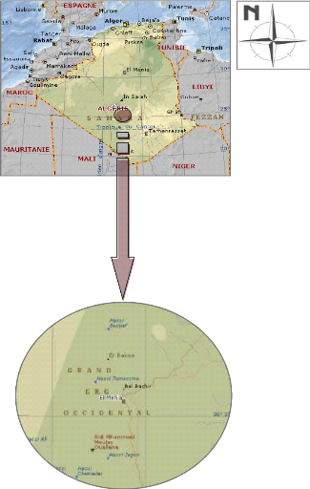Echelle 1/80.000
Figure1 : Position géographique d'El- Menia (Encarta 2004 « modifier »)
- Etude climatique : Le Sahara est le plus grand des déserts mais également le plus extrême, il est caractérisé par une faiblesse des précipitions, une irrégularité des chutes de pluie et des amplitudes thermiques prononcées entre le jour et la nuit et entre les mois. L’humidité relative de l’air est très basse, inférieure à 10 % en milieu découvert, la sécheresse du climat se traduit par une rareté extrême de la végétation (DOUMANDJI et DOUMANDJI MITICHE, 1994).
PARTIE I: matériels et méthode
- Température :
Les températures enregistrées pour la région d’El- Menia caractérisent le climat saharien. La température moyenne maximale du mois le plus chaud est notée pour le mois de juillet avec 38.4 °C. Par contre la température moyenne minimale du mois le plus froid revient au mois de janvier avec 11 °C.
- Pluviométrie :
Pour la plus grande partie du monde, les précipitations représentent la source principale d’eau pour la production agricole. Les précipitations sont caractérisées par leur volume, leur intensité et leur fréquence qui varient selon les lieux, les jours, les mois et aussi les années.
Comme dans la majeure partie des régions arides, les précipitations sont très faibles à El- Menia où les précipitations sont peu abondantes avec un cumul annuel égal à 7 mm/an.
- Humidité relative de l’air :
L’humidité peut influer fortement sur les fonctions vitales des espèces (DREUX, 1980). L’humidité de l’air enregistrée pour la région d’El-Goléa est très faible avec une moyenne annuelle de 38.4 %. Elle varie sensiblement en fonction des saisons de l’année. En effet, pendant l’été, elle chute jusqu’à 22 % au mois de juillet, sous l’action d’une forte évaporation et des vents chauds ; alors qu’en hiver elle s’élève et atteint une valeur maximale de 60 % au mois de décembre.
- Vents :
Le vent est un phénomène continuel au désert où il joue un rôle considérable en provoquant une érosion intense grâce aux particules sableuses qu’il transporte (OZENDA, 1983).
Les vents de la région d’étude atteignent une vitesse maximale au mois de mai avec une moyenne de 4.3 m/s, et une vitesse minimale en novembre avec une valeur de 2.7m/s.

PARTIE I: matériels et méthode

- Ressources en eau :
Réseau hydrographique
- Nappe phréatique
Cette nappe est superficielle, elle se trouve dans les formations du quaternaire. Elle bénéficie des eaux collectées par l’oued Sougueur, qui prend sa source de l’Atlas et se perd ensuite dans les dunes de l’erg occidental, son lit réapparait au nord d’EL- Menia à la limite de l’erg et du massif calcaire du M’Zab.
Au Nord de l’oasis dans le quartier de Bel-Bachir, la nappe est à 1,40 m, elle monte progressivement vers le sud à des profondeurs inferieures à 1m, jusqu’à 0,7m au niveau du quartier de Hassi EL-Gara (METERFI, 1984).
- Nappe albienne
Cette nappe profonde, est contenue dans le continental intercalaire, son eau est fossile, emmagasinée durant les périodes pluvieuses du quartenaire. Elle se trouve à une profondeur d’environ 200 m. La qualité de son eau est très bonne et le sens de son écoulement est généralement Nord-Sud (METERFI, 1984).

PARTIE II: les Principales cultures maraichères dans la région
LES SOLANACÉES
(Tomate, aubergine, piment, poivron, pomme de terre)
Généralités
Elles se développent souvent d'une manière indéterminée, ne différenciant pas les premières feuilles des suivantes, les fleurs se répartissent sur toute la hauteur de la plante et par cette attitude semble ne jamais terminer leur cycle. Les fruits sont des baies charnues, possédant comme les fleurs une grande variété de couleurs et de formes.
Les cultures maraichères de cette famille, tomates, aubergines, sont essentiellement autogames, le poivron peut présenter une part d'allogamie qui impose son isolement. La pollinisation est entomophile, c'est l'action mécanique de l'insecte (bourdons, abeilles) qui provoque la fécondation.(March Bouché.2012).
- LA TOMATE (Lycopersicum esculentum L.)
1)-1- Introduction:
La tomate est le légume le plus consommé au monde, C’est une plante annuelle exigeante, originaire d’Amérique du Sud, qui demande de la chaleur pour venir à maturité au champ, mais moins que le piment ou l’aubergine. La plante est très sensible au vent et à la sécheresse. Plusieurs types sont disponibles, dans des formes, des grosseurs et des couleurs différentes.(DENIS LA France.2012)
Dans la production au champ, les principaux problèmes sont les maladies et le retard de maturité avec la fertilisation organique. La qualité du système racinaire y est un facteur clé pour l’obtention d’un bon rendement. Les récoltes de tomates de champ se font du début de juillet jusqu’aux gelées mortelles. (DENIS LA France.2012)
1)-2- Conditions climatiques :
Le lieu d’origine de la tomate est la zone andine de l’Amérique du sud ou les températures moyennes sont de 12 à 15°C le jour ; la tomate ne tolère donc pas les extrêmes. Une plage de 10 à 30°C convient bien pour la culture de champ .Comme la
PARTIE II: les Principales cultures maraichères dans la région

tomate est très abondamment cultivée, on a développé des cultivars adaptés à diverses régions du monde. Des températures de l’air de 14 à 17 °C la nuit et de 19 à 24°C le jour semblent optimales pour déclencher la mise à fruit. Les conditions très chaudes ou très froides entrainent une malformation des fruits appelée face de chat ou un avortement des fleurs. (DENIS LA France.2012)
Les températures du sol sont idéales au-dessus de 20°C. Certains cultivars tolèrent mieux les sols frais. La tomate aime une lumière intense qui donne un plant trapu, une floraison et une pollinisation efficaces. La floraison est peu sensible à la photopériode, mais les jours longs favorisent une croissance rapide du plant .En phase de maturation, l’excès de lumière peut donner un collet jaune sur les cultivars. Une humidité de l’air relativement basse favorise la pollinisation ; par contre, durant le développement et la maturation des fruits une humidité plus élevée diminue les problèmes de pourriture apicale , de fendillement et de collet jaune. (DENIS LA France.2012)
- L’AUBERGIN (Solanum melongena)
2)-1- Introduction:
L’aubergine demande plus de chaleur que le piment mais, contrairement à celui –ci, elle possède un fort système racinaire qui la rend moins sensible à la sécheresse. La plante est néanmoins très sensible au vent et à la sécheresse. (DENIS LA France.2012)
2)-2- Choix variétal :
Les variétés cultivées sont aujourd’hui presque toutes hybrides .L’utilisation de plants greffés est conseillée pour leur résistance à la verticilliose. Les variétés sont classées selon la forme des fruits (longue, demi longue ou ronde). À côté des variétés violettes, il existe des variétés blanches ou striées. Pour le plein champ, on trouve des variétés demi-longues (par ex: Christal, Monarca) ; des variétés à fruits longs (Télar, Flavine, de Barbentane,) ou encore des variétés de type rond/ovale (Bonica, Fabina). (DENIS LA France.2012)
PARTIE II: les Principales cultures maraichères dans la région

2)-3- Condition climatiques :
L’aubergine ne tolère pas le froid et requiert idéalement des températures nocturnes de 18 à 22°C, des températures diurnes de 23 à 29 ° Cet des sols s’approchant de 20° C. En deçà de 16 ° C, la pollinisation et le rendement sont affectés négativement .De forts contrastes diurnes nocturnes et une forte lumière augmentent les rendements. (DENIS LA France.2012)
- LE PIMENT - POIVRON (Capsicum annuum)
3)-1- Introduction:
Le terme « poivron » désigne en France le piment doux, alors que « piment» fait référence au piment fort. Nous utiliserons les termes piment doux et piment fort.
Les piments sont des plantes annuelles de la famille des solanacées ; vivaces en milieu tropical, ils requièrent beaucoup de chaleur. Le piment a un système racinaire sensible à l’asphyxié ; tout en craignant la sécheresse, il préfère les sols sableux bien irrigués. Il peut aussi être cultivé en serre. (DENIS LA France.2012).
3)-2- Types de piments :
On classe les piment doux ou poivrons en quatre grandes catégories selon leurs caractéristiques morphologiques et leurs couleurs.
Il y a d’abord le piment en forme de cloche qu’on récolte au stade immature vert, ou mature rouge, jaune, orange, et même d’autres couleurs. Plusieurs dizaines de types de piments forts sont cultivés. Ils sont long et étroits, de type Chili ou Cayenne, surtout rouges et verts, mais ils sont aussi disponibles dans d’autres formes (de grande taille ou cerise) et d’autres couleurs, frais et séchés. (DENIS LA France.2012)

PARTIE II: les Principales cultures maraichères dans la région

3)-3- Condition climatiques :
De la chaleur, du soleil et de l’eau en abondance sont les trois conditions climatiques essentielles à un bon rendement dans la culture du piment. Le piment préfère les jours longs de l’été pour sa mise à fruit .Une lumière intense lui est très favorable ; plus la lumière est intense, plus les fruits se développent rapidement .Des températures de 25°C le jour et 20°C la nuit sont optimales les jours ensoleillés, et de 20°C convient les jours nuageux .le piment tolère bien des chaleurs dépassant les 30°C et les nuits à 25 °C. Une température du sol de 25°C est optimale pour le piment. (DENIS LA France.2012).
- POMME DE TERRE (Solanum tuberosum)
4)-1- Introduction:
La pomme de terre est une plante vivace à cycle annuel, qui se multiplie par tubercule.
Le tubercule est un organe de réserve qui se développe sur un rhizome. Comme la tomate ou le chou, la plante a la capacité de faire des racines sur les parties de tiges en contact avec le sol. D'où l’intérêt des buttages. Sous l’effet de la lumière le tubercule verdit et synthétise un alcaloïde la solanine qui est toxique. Aussi faut-il le stocker à l’abri de la lumière (à l’exception de la phase de germination).(JOSPEH ARGOUARC’H -2005).
4)-2- Principales variétés cultivées :
Les variétés cultivées de pommes de terre sont très nombreuses, de l'ordre de plusieurs milliers, et adaptée à divers types d'utilisation, alimentation humaine ou transformation industrielle. (DENIS LA France.2012).
Les variétés les plus cultivées en Algérie sont : Spunta (B), Fabula (B), Nicola (B), Diamant (B), Timate (B), Atlas (B), Bartina (R), Désirée (R), Kondor (R)
PARTIE II: les Principales cultures maraichères dans la région

B= Blanche, R= rouge. (ANONYME.2010).
4)-3-Condition climatiques :
La pomme de terre est une plante des sols meubles, légèrement acides. Cependant, elle s’accommode de tous les types de sol. Les terres silico- argileuses humifères,meubles, aérées et fraiches au pH, compris entre 5 et 6.5 semblent les plus appréciées (ANONYME 1993 ).
Elle préfère les températures modérées .Le zéro de végétation de la pomme de terre est assez élevé (16 à 18°C).
Les besoins en eau sont très élevés, particulièrement au moment de la croissance foliaire et la tubérisation.(ANONYME. 2010).
CUCURBITACEES
- LE MELON (Cucumis melo)
1)-1- Introduction :
C'est une plante annuelle, cultivée pour ses fruits ronds et côtelés à l'écorce vert jaunâtre, à Chair orangée très sucrée et très parfumée. (ARGUARC’H 2015).
1)-2-Variétés :
Les variétés cultivées appartiennent principalement au groupe des melons Cantaloup, parmi lesquels le Cantaloup charentais a sur planté les autres variétés " Cantaloup charentais : Fruit rond, peu lisse, côtes peu marquées, peu de graines, chair orangée " Melon jaune d'or, chair blanc verdâtre. L'aspect de la peau est chiffonné. (ANONYME.2010).

PARTIE II: les Principales cultures maraichères dans la région

1)-3-Condition climatiques
Climat
Il exige beaucoup de lumière et de chaleur. La température optimale pour un bon développement 28 à 30°C. Des températures trop élevées sont défavorables à la qualité de la production.
Il a une exigence très grande pour l’eau à cause de la transpiration intensive et de la grande superficie foliaire. Le melon résiste à la sécheresse, mais un manque d’eau et des arrosages diminuent nettement le rendement. Sa tolérance à la salinité est moyenne.(ANONYME.2010).
- LA PASTEQUE (Citrullus lanatus)
2)-1-Introduction
C’est une plante herbacée de la famille des cucurbitacées, originaire d'Afrique, largement cultivée pour ses gros fruits lisses, à chair rose, jaune, verdâtre ou blanche et à graines noires ou rouges. Le fruit pèse généralement, à maturité, entre 5 et 20 kg. (LEBOEUF .2004).
2)-2-Variétés :
Les variétés les plus cultivées en Algérie : Earley Canada, bleuriblon, Charleston gray, Klondike, Greybelle, Crimson.( ANONYME . 2010)
2)-3-Condition climatiques :
Elle exige beaucoup de lumière. La température optimale pour un bon développement 28 à 30°C, la température de germination est de 14 à 16°C. Elle a une exigence très grande en eau.

PARTIE II: les Principales cultures maraichères dans la région

La pastèque demande un sol profond, bien drainé. Cette culture exige des terres riches, meubles et pourvues en éléments fertilisants.(ANONYME .1993 )
- CONCOMBRE (Cucumis sativus)
3)-1-Introduction :
Le concombre a une vitesse de croissance et un développement spectaculaires. Il a une faible valeur nutritive puisqu’il contient 96% d’eau. Il est rafraîchissant et laxatif. (ARGOUA. 2005)
3)-2-Variétés:
Les variétés les plus cultivée en Algérie : Président, Breso, Draina, Slice, Sweet success, Super marqueter, Marketer, Dashe (ANONYME .2010 )
3)-3-Condition climatiques :
Une température optimale de 20 à 35 C° et une température de croissance 22 à 25 C° diurne et 18 à 20 C° la nuit. Il est très exigeant en humidité du sol et de l’air (sol: 70 à 80 % ; air: 90 à 95%) (ANOUNYME .2010 )
Apiacées
Géneraliés :
Apiacées ou Ombellifères constituent une Famille homogène, facilement identifiable notamment par leur inflorescence de type ombelle simple ou ombelle composée d’ombellules avec ou sans involucre et involucelle.( MAURICE RELLE . 2016)

PARTIE II: les Principales cultures maraichères dans la région

- La carotte (Daucus carota),
La carotte étant une bisannuelle, une période de froid (environ 40 à 60 jours à des températures inférieures à 10° C) rend la plante apte à fleurir. Pour une montaison complète et groupée, L’action du froid doit avoir lieu sur des plantes qui ont atteint au moins le stade 8 à 10 feuilles (variable selon les types).( JOSEPH ARGOUARC’h . 2005)
1)-1-Variétés :
Les variétés les plus cultivée en Algérie : Super muscade, Muscade, Touchon-Nantaise amélioré, Napoli, Presto, Premi.( ANONYME . 2005 )
LILIACEES
Généralité :
La plupart des plantes herbacées de cette famille, vivaces, persistent d'une année sur l'autre grâce à leurs parties souterraines. Les Liliacées se développent à partir d’une racine par une accumulation particulièrement aqueuse, bulbe ou rhizome, riche en eau et en mucilages. Pensons à tous les ails de notre paysage ou de notre cuisine.( W.PELIKAN . 2007 )
- OIGNON (Allium cepa)
- 1-Introduction :
Oignon (Allium cepa) un légume incontournable Issu de la famille des liliacées, l’oignon se présente sous la forme d’un bulbe. Plus ou moins dodu, il dégage des arômes puissants, adoucis par la cuisson. (ANOUNYME. 2009)
- 2-Variétés :
Les Variétés les plus cultivée en Algérie : jaune paille de vertus, Jaune de valence, jaune d’Espagne, Rouge d’amposta, de Barletta.( ANOUNYME . 2010 )
PARTIE II: les Principales cultures maraichères dans la région

- 3-Condition climatiques :
Température optimale de germination et de croissance végétative : 18°C. Zéro végétatif et température minimale de germination : 2°C. Levée de dormance par application d’une température basse (5-6°C). Tous les types de sol peuvent convenir ; pH : de 6,5 à 7,8.( ANOUNYME . 1993 )
- AIL (Allium sativum L)
- 1-Introduction
Ce bulbe est sans doute l’un des légumes les plus anciennement cultivés par l’homme qui l’utilisait autant pour son alimentation que pour sa santé.( JOSEPH ARGOUARC’H . 2005 )
2)-2-Variétés cultivée
Les variétés les plus cultivée en Algérie : Rouge local, Rosede Kabylie, Violet de Kadours.( ANOUNYME .2010 )
2)-3-Exigences écologiques :
La culture de l’ail est semblable à celle l’oignon. L’ail est très exigeant en humidité du sol. Vu le volume superficiel des racines. La moindre sécheresse pendant la période active du système aérien est suivie par une diminution nette des rendements et de la qualité des bulbes.(ANONYME.1974).
L’ail est plus exigeant en sol. Beaucoup plus que l’oignon : il préfère les terres légères ou silico-argileuses. Saines et fertiles. Riches en humus. Les terrains humides ne lui conviennent pas à cause du pourrissement très fréquent des bulbes. ( ANOUNYME . 1974 )

ASERACEES
PARTIE II: les Principales cultures maraichères dans la région

Généralités :
Ces plantes ont la caractéristique commune d’avoir une inflorescence en capitule, c’est-à-dire une multitude de fleurs sans pédoncule regroupées sur un réceptacle et entourées de bractées florales. (PHILIPPE CATINAUD. 2012)
- LAITUE (Lacutuca sativa)
- 1-Introduction
La laitue est une plante annuelle de climat frais, à cycle court, avec un système racinaire peu profond .La racine pivotante pénètre potentiellement jusqu’à 60 cm ,mais les racines absorbantes se répandent latéralement sur une profondeur de 25 à 30 cm . Comme pour la plupart des légumes – feuilles, la laitue pousse bien dans un sol riche et humide. Elle se cultive en continuité du printemps aux gelées d’automne, et bien au- delà, en culture de serre. (DENIS LA France.2012).
- 2-Variété cultivée :
Il existe une très grande diversité de laitues dont les très jeunes feuilles sont commercialisées dans les mélanges de type mesclun , où elles sont souvent accompagnées de plantes d’autres espèce. Toutefois, cinq grands types commerciaux sont couramment cultivés : la laitue en feuilles, la laitue pommée de type Iceberg, la laitue pommée de type Boston ou Bibb : la laitue Romaine et , depuis peu , la laitue Batavia. (DENIS LA France.2012)
- 3-Condition climatiques :
La laitue est sensible aux températures élevées. Elle se développe bien lorsque la température est comprise entre 20 et 30°. Si les températures sont trop élevées la plante monte en graine. Lorsque la température du sol est supérieure à 30° les graines entrent en dormance. (DENIS LA France.2012).

PARTIE II: les Principales cultures maraichères dans la région

- 4-Sol :
Les sols légers à pH neutre conviennent le mieux. Les sols plus lourds peuvent cependant donner d'assez bons résultats (plus frais et mieux adapté au système radiculaire très peu développé. (DENIS LA France.2012).
CHENOPODIACEES
- BETTERAVE (Beta Vulgaris)
- 1-Introduction :
Betterave de la famille Chénopodiacées, plante au système racinaire hypertrophié de forme variable, la partie consommable de la racine est globuleuse, plate quelque fois allongée. La racine est terminée par un pivot plus ou moins différencié.
Plante bisannuelle, la montée à graine se fait par l’intermédiaire du froid (ne pas semer trop tôt). L’inflorescence fait 1 mètre de hauteur, le fruit est un glomérule comportant plusieurs petits fruits secs (akènes) agglomérés entre eux, ce qui donne plusieurs plantules. Le type mono germe génétique existe à l’heure actuelle.( ANONYME . 2004 )
- 1-Variétés :
Moneta , Monogram, Bolivar, Noir plate d’Egypte…( ANONYME . 2004 )
- 2-Condition édapho-climatiques :
Climat doux et humide, température > 28° avec un sol frais et profond.( ANONYME . 2004 )
- EPINARD (Spinacea oleracea)
2)-1-Introduction :
PARTIE II: les Principales cultures maraichères dans la région

Plante annuelle de la famille Chénopodiacées, cultivée pour ses feuilles. Culture adaptée au climat doux et humide, exigeante en eau, très sensible au tassement, utilisable en engrais verts pour son système racinaire. ( ANONYME . 2006 )
2)-2-Variétés :
Les variétés les plus cultivée en Algérie : Bolero, Correnta, Ballet, Taurus, Mediana, Summ.( ANONYME . 2010 ).

PARTIE III: les ennemis des cultures maraîchères
- description illustrée des principaux ennemis des cultures maraichères et de leurs dégâts :

Ennemis et dégâts sur les cultures de la famille des Solanacées (Tomate, aubergine, piment, poivron, pomme de terre) :
- TOMATE :
Les insectes :
-1Aleurode ou mouche blanche (figur :2)
La mouche adulte est de couleur blanche, a une longueur de 1 à 2 mm, tout comme les larves elle se nourrit de la sève des feuilles. Lorsqu’on retourne la plante, tout un groupe de mouches pourra s’envoler. Elles déposent leurs œufs sur le côté inferieur des feuilles. Les œufs éclosent après environ une semaine afin de se métamorphoser.
Les insectes présentent surtout un problème au cours de la saison sèche ( NAIKA et Al .2005 ).
d’après l’aleurode a la capacité de transmettre des virus tels que le TYLCV (le virus de la maladie des feuilles jaunes, en cuillère de tomate). ( ALABOUVETTE el Al .2003 )
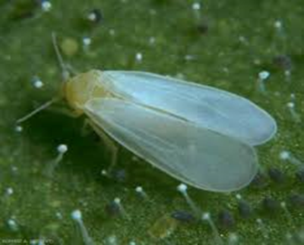
(Fig :2)A : La mouche blanche.
(ANONYME2, 2011).
PARTIE III: les ennemis des cultures maraîchères

-2Les thrips (Thripidae) :(fig :3)
Les thrips sont des insectes très petits, ils ne mesurent que 0,5 à 2 mm de long. Ils ont des ailes en général. Les thrips déposent leurs œufs sur les feuilles. Les larves apparaissent après environ 10 jours. Les larves des thrips et les adultes sucent la sève des feuilles, ce qui cause des taches argentées sur la surface des feuilles en question.
Les thrips adultes déposent également leurs excréments sur les feuilles, on les voit comme des petits points noirs. Quelques espèces de thrips sont des vecteurs de la maladie bronzées de la tomate (TSWV). La phase de croissance en cocon a lieu dans le sol.( NAIKA el Al . 2005 )
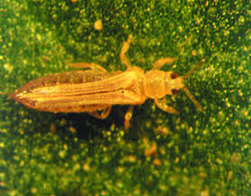
(fig. :3)B : Adulte du thrips
(ANONYME2, 2011).
-3Les cicadelles :
Ce sont des petits insectes très actifs de couleur claire à vert jaunâtre, dont les ailes sont transplantées, elles sont brillantes .Les adultes ont environ 2,5 mm de long.
Les larves se déplacent latéralement. Les adultes et les larves infestent le feuillage et sucent les feuilles, ils provoquent une décoloration des feuilles et peuvent transmettre des virus .La lutte généralement n’est pas nécessaire (N’DJAMENA. 1995)
PARTIE III: les ennemis des cultures maraîchères

Insectes Lépidoptères :
1-Les papillons et les noctuelles
Les papillons et les noctuelles sont des ravageurs courants dans les cultures de tomates. Des œufs verts ou bruns sont déposés sur les feuilles et les fruits. Les larves qui sortent des œufs se nourrissent des feuilles, des fleurs, des fruits et même des racines. Alors qu’elles se nourrissent, les chenilles grandissent et traversent un certain nombre de phases de croissance larvaire. (LEBOEUF .2004)
2-Les vers gris (fig :4)
Sont les chenilles de papillons de nuit, de la famille des noctuidés, espèce : Peridroma saucia. Les femelles pondent dans le sol au niveau des tiges. Les larves sont gris brun et ne sortent que la nuit. Le jour, elles se cachent dans le sol à quelques centimètres sous la surface. (LEBOEUF .2004).
Les dégâts occasionnés par le vers gris s’observent généralement au printemps, après la transplantation sur le collet des plantes, mais ces derniers peuvent également s’attaquer aux feuilles, aux fruits ou aux racines. Ils attaquent aussi les cucurbitacées, le choux, le maïs...et On l’appelle aussi le vers gris panaché. ( LEBOEUF .2004)
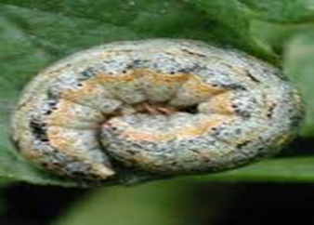
(fig :4) C : Grosse larve de vers gris panaché
(LEBOEUF, 2004)
PARTIE III: les ennemis des cultures maraîchères

3-Sphinx des tomates : Le Manducaquinquemaculata
Le sphinx des tomates est une espèce lépidoptère de la famille des Sphingidés., dont la chenille est un ravageur des cultures de solanacées notamment la tomate, sous la forme d’imago (papillon).
Son appétit est vorace pour les feuilles et parfois les fruits des tomates, des aubergines...et. Il a une capacité de défoliation. Le sphinx des tomates a des ennemis naturels tels que les oiseaux et les guêpes parasites (ANONYME. 2011)
4-La noctuelle de la tomate –heliothis armigera (Lépidoptère) :
Les fruits sont troues. Les feuilles rongées, les bouquets floraux coupés. Les fruits piqués à l’état jeune tombent généralement; les autres pourrissent sur les plantes ou sont déformés. (EF.COLLINGWOOD el AL. 1984).
Les œufs sont pondus isolément sur la face supérieure des jeunes feuilles entre les poils des Pédoncules floraux ou sur les fruits. Ils sont blanc jaunâtre. D’autant plus foncés que l’éclosion approche. Les chenilles ont une couleur variant du vert clair au brun noir avec souvent dans ce cas une alternance de bandes longitudinales latérales claires et foncées. Elles peuvent mesurer 35-40 mm de long Le corps est recouvert de petits poils. Les attaques les plus importantes se situent entre janvier et mai. Les dégâts de cette noctuelle peuvent aussi être graves sur poivron. Haricot, pomme de terre.(EF.COLLINGWOOD el AL. 1984 )
5-La mineuse de la tomate: Tuta absoluta (figur :5)
La mineuse de la tomate est subtropicale. Elle attaque la tomate et les autres cultures de la famille des solanacées. Certaines mauvaises herbes de cette famille comme: la morelle de la caroline (Solanum carolnense. L.) peuvent servir d’hôtes secondaires. La mineuse de la tomate s’attaque également aux feuilles et aux fruits. Les galeries que ses larves creusent à l’intérieur des feuilles sont les lésions les plus communes. (WANG el Al .1998)
PARTIE III: les ennemis des cultures maraîchères

Au début, la galerie est longue et étroite puis s’élargit et prend la forme d’une tâche boursouflée. Lorsque l’infestation est grave toutes les feuilles sont attaquées, ce qui donne aux plants un aspect grillé. (WANG el Al .1998)
Les plants de tomate peuvent subir des dommages plus directs, quand certaines larves âgées rentrent dans les fruits qui se trouvent à leurs portées, en creusant une galerie au-dessous du calice. L’entrée des galeries est un très petit trou d’épingle.( WANG el Al .1998)
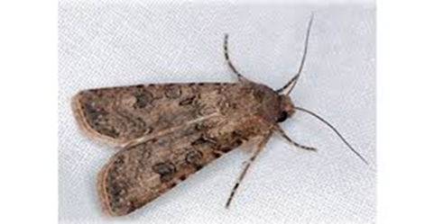
(fig :5)D : Adulte de Tuta absoluta
(ANONYME3, 2010).
Les Acariens : (figur : 6)
Les acariens ne sont pas des insectes, mais des sortes d’araignées de petite taille, presque invisibles à l’œil nu. En agriculture, certains sont connus sous le nom d’araignées rouges ou jaunes (Tétranyques) Ils causent surtout des dégâts aux feuilles, provoquant des décolorations. Une attaque sévère provoque la chute des feuilles( N’DJAMENA. 1995 )
Selon les acariens dépouillent les feuilles, les tiges et les fruits de leur contenu cellulaire. Les tiges et les feuilles prennent une couleur« Bronzée » ou brun roux. Les feuilles se dessèchent et les plantes les plus touchées meurent.( VILLENEUVE. 2009 )

PARTIE III: les ennemis des cultures maraîchères

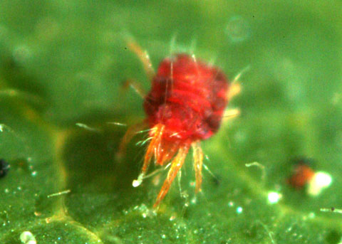
(fig :6)E :Adulte de tetranychus urticae
(ANONYME2, 2011)
1L’acrose bronzée – Aculops lycopersici
Ces acariens invisibles à I ‘œil nu (0.25 mm) provoquent un desséchement prématuré et assez rapide des plantes. Leurs piqûres entraînent le noircissement et la mort des cellules épidermiques ce qui donne à la face Inférieure des feuilles et aux tiges un aspect brillant. Huileux et une coloration bronzée Finalement. Les folioles durcissent, brunissent, se nécrosent et toute la plante sèche. Cette ‘’maladie’’ devient surtout Importante lorsque la température s’élève et surtout après la première récolte. On traitera dès que la coloration bronzée apparaît sur les feuilles plus âgées On pulvérisera toute la plante et surtout le dessous des feuilles avec le dico fol, le diméthoate ou I’endosulfan. Répéter le traitement si l’attaque persiste. (EF.COLLINGWOOD el AL. 1984)
Les nématodes :Meloidogyne inincognita.
Les nématodes sont des vers qui sont très petits et vivent dans le sol, en se nourrissant sur les racines de la plante. Etant donné leur petite taille (seulement quelques mm de long), il n’est pas possible de les voir à l’œil nu. Ils ont des organes perforateurs au niveau de la bouche qui leur permettent de sucer la sève des plantes. Ceci peut conduire à une diminution de la capacité productive des plantes en question.

PARTIE III: les ennemis des cultures maraîchères

Des dommages bien plus sérieux peuvent en découler lorsque les virus ou des moisissures pénètrent les plantes, au travers des blessures causées par les nématodes. Ces derniers rendront la plante malade et la feront mourir.( NAIKA el Al .2005 )
- AUBERGINE
Les insectes :
Insectes Lépidoptères :
1-Le ver du fruit- Daraba Laisalis:
La chenille, rose clair sur la face ventrale, violet pâle sur le dos, peut mesurer 15 mm de long. Elle prend un aspect massif en fin de développement. Elle creuse des galeries dans la chair des fruits entraînant souvent leur pourriture. Les trous observés sur le fruit sont ceux de sortie des chenilles qui vont se chrysalide dans le sol. Les dégâts sont souvent très importants mais n’apparaissent pas toujours extérieurement; c’est seulement en coupant le fruit que l’on trouve les chenilles à l’intérieur. Les dégâts sont surtout importants en ‘’hivernage’’. (EF.COLLINGWOOD el AL. 1984 )
- La chenille de foliatice - Selepa docilis:
Le feuillage est dévoré par des petites chenilles très poilues, qui mesurent environ 15 mm de long au maximum de leur développement. Cette chenille possède au milieu du dos une large bande de couleur jaune-vert clair. De part et d’autre de cette zone, on distingue à l’avant du corps une fine bande grisâtre et à l’arrière une bande foncée dessinée par les taches et les lignes noires présentes. Une tache noire en forme de croix s’observe sur le quart avant du corps Ces chenilles, souvent groupées en colonies importantes surtout lorsqu’elles sont jeunes. Sont d’autant plus dangereuses que les plantes sont petites. On n’interviendra que si les chenilles deviennent abondantes. (EF.COLLINGWOOD el AL. 1984)

PARTIE III: les ennemis des cultures maraîchères

Insecte Homoptère
La cicadelle ou jasside – Jacobias caIybica
Les feuilles jaunissent sur les bords et aux extrémités et s’enroulent vers le ’ haut en ‘’cuillère’’. Ce jaunissement peut s’étendre entre les nervures principales. Si l’attaque est sévère. Les parties décolorées brunissent : se nécrosent entraînant une baisse importante de la production. Les jassides sont des Insectes piqueurs-suceurs. Peuvent également transmettre des virus.A la face inferieure de ces feuilles, on trouve les insectes adultes en plus ou moins grande abondance. Qui se déplacent par saut et s’envolent très facilement lorsqu’ ils sont dérangés. La larve plus petite, de même couleur, ne possède pas d’ailes mais se déplace très rapidement sur la surface: de la feuille. Cherchant souvent refuge à la face opposée quand elle est dérangée. Ces insectes sont surtout très abondants en hivernage. Dès qu’on aperçoit les premiers symptômes ou les premiers insectes. Pulvériser toute la plante et particulièrement le dessous des feuilles avec de I’acéphate ou du dlméthoate, en général deux traitements suffisent.( EF.COLLINGWOOD el AL. 1984 )
Acariens
Tétranyque tisserand- Tetranychus urticæ
Certains acariens très communs, notamment le Tétranyque tisserand (Tetranychus urticæ), s’attaquent à de nombreuses plantes cultivées, particulièrement sous abris. Les plantes les plus fréquemment attaquées sont l’aubergine, le concombre et le haricot. Les dégâts se traduisent par un aspect plombé, puis bronzé des feuilles, pouvant aller jus- qu’au dessèchement. Les tétranyques se développent sur les organes végétaux herbacés souvent à la face inférieure des feuilles, le long des nervures. Leurs piqûres provoquent des décolorations sou des réactions colorées des organes atteints qui nuisent à leur développement ou à leur bon fonctionnement. Ils tissent parfois d’abondantes toiles sur la plante.( ANONYME .2003 )
PARTIE III: les ennemis des cultures maraîchères

- PIMENT, POIVON
Insectes Lépidoptères :
1-Le faux ver rose - Cryptophlebia leucotreta :
Les œufs sont pondus à la surface des fruits. Ils éclosent 4-6 jours plus tard. Les chenilles pénètrent directement dans le fruit, se logent dans sa chair y creusent des galeries qui entraînent des pourritures secondaires duos à des bactéries et des champignons. Les chenilles à la sortie de l’œuf sont blanchâtres. A la fin de leur développement, au moment de quitter le fruit attaqué. Elles deviennent rose rouge uniforme; elles mesurent à ce moment-là environ 15 mm de long Seuls les pyrethrinoides contrôlent l’insecte mais ils favorisent les pucerons. Ils sont à appliquer dès la nouaison, tous les 10 jours. s’il y a risque d’attaque.( EF.COLLINGWOOD el AL. 1984 )
2-La petite chenille «legionnaire» - Spodoptera exigua :
La chenille cylindrique. Non poilue, dévore le bourgeon terminal et les feuilles, ne laissant parfois que les nervures principales. Elle mesure 20-25 mm La face dorsale verte est séparéedu reste du corps d’un vert plus clair, par une fine ligne blanchâtre Elle s’attaque à d’autres plantes {que les poivrons et piments haricots, pommes de terre... Le traitement chimique est rarement nécessaire. Si les dégâts deviennent trop importants, traiter avec acéphate, endosulfan ou un pyréthrinoide (cyperméthrine. decaméthrine ou fenvalérate). (EF.COLLINGWOOD el AL. 1984)
Insecte Diptère
1-La mouche méditerranéenne des fruits- Ceratitis capitata
La femelle pond ses œufs sous I épiderme du fruit. L’asticot; qui en sortent. Minent l’intérieur en se nourrissant de la chair Les fruits attaqués pourrissent et tombent prématurément. Les asticots en sortent pour s’emppuper dans le sol d’où sortiront les
PARTIE III: les ennemis des cultures maraîchères

mouches adultes. L’aspect général de cette mouche se rapproche de celui de Dacus mais elle ne mesure que 5-6 mm de long. D’autre part. Sesailes sont marquées de taches et de bandes noires et jaunes sinueuses de forme variée Les asticots que l’on trouve dans les fruits sont blanchâtres. Allonges plus fins et plus petits que ceux de Dacus (6-7 mm). Par de brusques détentes, ils peuvent effectuer des sauts de plusieurs centimètres Ramasser et détruire tous les fruits tombés pour tuer les asticotes qui se trouve a I ‘intérieur. (EF.COLLINGWOOD el AL. 1984)
2-Les thrips :
Peuvent provoquer un enroulement des jeunes feuilles et des déformations du bourgeon terminal. (EF.COLLINGWOOD el AL. 1984)
Acarien
1-L’acariose – Polyphagotarsonemus latus. :
Cet acarien donne un aspect virose et filiforme aux jeunes feuilles de poivron et de piment. ( EF.COLLINGWOOD el AL. 1984 )
- POMME DE TERRE :
Les insectes :
1-La courtilière – Gryllotalpa africana (Orthoptère)
L’insecte creuse des trous dans les tubercules endommageant parfois plus de la moitié de la récolte. II peut aussi provoquer des dégâts importants dans les semis de pépinières de divers légumes en creusant des galeries dans le soi à la recherche de sa nourriture ou en sectionnant de jeunes plantes repiquées. L’insecte adulte. De couleur brune avec les élytres plus clairs atteint 25- 30 mm de long; ses pattes antérieures sont larges et puissantes ce qui constitue une adaptation à la vie dans le sol. II aime les terrains assez humides. Si le terrain est Infesté, le traitement du sol peut être effectué
PARTIE III: les ennemis des cultures maraîchères

avant la plantation ou avant le buttage. Dans le premier cas. Épandre régulièrement à la main sur le sol un insecticide micro granulé: chlorpyriphos-éthyl diazinon ou fonofos puis l’enfouir par craquage à 10-12 cm de profondeur. Dans le deuxième cas. Épandre le produit le long des lignes de pomme de terre puis butter. On peut aussi piéger l’insecte au moyen d’appâts empoisonnés répandus sur le sol ou de boîtes de conserve enterrées jusqu’à leur bord supérieur et dans lesquelles les courtilières tombent pendant la nuit.( EF.COLLINGWOOD el AL. 1984 )
2-Le ver gris- Agrotis ypsilon (Lépidoptère)
II coupe les tiges au ras du sol et peut trouer les tubercules. Pendant la journée. on le trouve dans le sol, enroulé sur lui-même au pied de la plante sectionnée. Dès que l’on trouve les premières tiges sectionnées, une pulvérisation d’un pyréthrinoirde (cyperméthrine, décaméthrine. fenvalérate) au pied de la plante et sur les collets pourra arrêter l’attaque. Le traitement s’effectuera le soir; généralement une seule application suffira. On pourra également épandre des appâts empoisonnés le long des lignes de plantation ou autour des plantes. Sur clé petites surfaces, il sera possible de disposer des planchettes ou des cartons rigides qui serviront de refuges aux vers gris pendant la journée: il suffira d’en faire le tour chaque matin pour ramasser et tuer les chenilles qui s’y seront cachées au lever du jour. (EF.COLLINGWOOD el AL. 1984)
3-La chenille défoliatrice du cotonnier – Spodoptera httoratis (Lépidoptère)
Les chenilles mangent le limbe foliaire ne laissant subsister que les tiges et les nervures. Certaines années. Les dégâts peuvent couvrir de grandes étendues. Pendant la journée, on trouve souvent les chenilles âgées dans le sol au pied des plantes ou cachées sous des débris végétaux. Elles attaquent occasionnellement les tubercules en y creusant des trous à bords irréguliers. La lutte est rarement nécessaire. St l’attaque semble s’étendre, traiter avec acéphate. Cyperméthrine. Décaméthrine, endosulfan ou fenvalérate. ( EF.COLLINGWOOD el AL. 1984 )

PARTIE III: les ennemis des cultures maraîchères

Acariens :
l’acariose –Polyphagotarsonemus latus,
P. lattus vit à la face inférieure des feuilles. II est jaunâtre, invisible à l’ œil nu (0.20 mm) La durée de son cycle ne dépasse pas quelques jours. ce qui explique ses attaques soudaines et sa dispersion très rapide. Les fouilles se redressent s’enroulent en <cuillère, et durcissent; leur face inférieure prend un aspect brillant une teinte bronzée et se couvre de taches brunâtres .Dès l’apparition des premiers symptômes. On traitera immédiatement la culture avec le dico fol ou le diméthoate en pulvérisant soigneusement Id dessous des feuilles. Un seul traitement suffit souvent. ( EF.COLLINGWOOD el AL. 1984 )
- Ennemis et dégâts sur les cultures de la famille des Cucurbitacées (Melon, pastèque, concombre, courgette, potiron…) :
- MELON.*CONCOMBRE* COURGETTE* PASTEQUE...
1-Les mouches des Cucurbitacées- Dacus vertebratus - et D. ciliatus (Diptères)
Les fruits sont piques, pourrissent et en coupe montrent la présence d’asticots jaunâtres d’environ 10 mm qui possèdent une extrémité pointue et l’autre arrondie. Des détentes brusques leur permettent d’effectuer des sauts de plusieurs centimètres. La mouche femelle pond ses œufs par groupe de dix environ sous l’épiderme des très jeunes fruits; dès leur éclosion. Les asticots commencent à dévorer I ’intérieur. La zone de ponte brunit, se ramollit et s’affaisse. Le fruit se déforme généralement (concombre, courgette et l’intérieur est parcouru en tout sens par de petites galeries .Dès l’apparition de fruits piqués, récolter et détruire ceux-ci pou; que les asticots qui se trouvent à l’intérieur ne donnent pas de nouvelles mouches. Entourer les très jeunes fruits de papier journal ou de sachets pour les protéger contre les piqûres. Si les risques d’attaque sont grands. Dès la floraison ou la nouaison des jeunes fruits, traiter une fois par
PARTIE III: les ennemis des cultures maraîchères

semaine la culture et les brise-vents naturels (maïs, pennisetum) avec du diméthoate. Fenthion. Malathion ou trichlorphon. Poursuivre le traitement jusqu’à ce que la pelure du fruit soit assez dure pour que la mouche ne puisse plus le piquer (environ 8 cm de diamètre chez le melon). Pour le fenton arrêter le traitement 15, jours au moins avant la récolte. Arroser la culture a la raie, pour éviter le lessivage des produits. ( EF.COLLINGWOOD el AL. 1984 ).
2-Le coléoptère rouge de melon-dulacophora africana (Coléoptère)
Ce coléoptère se rencontre souvent en compagnie d’henosepilachna. Les adultes sont des défoliateurs perçant les feuilles de petits trous pouvant entraîner la mort des jeunes plantes. Les larves rongent le collet sous la surface du sol et pénètrent même dans la racine principale entraînant souvent la mort de plante. Les larves sont minces, cylindriques, de couleur ivoire, ne dépassent pas 15 mm de long. L’adulte est allongé, de couleur rouge orange sur le dos, noir sur la face ventrale et mesure plus ou moins 7 mm de long . Uniquement si l’on observe beaucoup d’insectes et leurs dégâts sur les plantes. appliquer du diméthoate ou du malathion sur les jeunes plantes une fois par semaine jusqu’à disparition des insectes. Souvent deux traitements suffisent. ( EF.COLLINGWOOD el AL. 1984 )
3-La coccinelle des Cucurbitacées – Henosepilachnae ialerii (Coléoptère)
Adulte et larve se trouvent à la face inférieure des feuilles. Ils dévorent l’épiderme n’épargnant que tes nervures; ces feuilles prennent une teinte grisâtre et se dessèchent. Si l’attaque est importante, la plante entière peut dépérir surtout si elle est jeune. Hôtes préférés: melons et concombres La larve jaune pâle. S’amincit aux deux extrémités, et porte sur le dos des épines ramifiées, noires, disposées en rangées longitudinales. L’adulte me- sure environ 7-8 mm, est rouge-orange et porte 12 points noirs, disposés en lignes transversales. Son corps est couvert de très fins poils dorés. La lutte est la même que pour Aulacophora ci-dessus; pulvériser soigneusement le dessous des feuilles. En cas d’attaque peu importante ou sur petites Surface, le ramassage manuel peut suffire. (EF.COLLINGWOOD el AL. 1984)
PARTIE III: les ennemis des cultures maraîchères

4- Margaronia indica (Lépidoptère).
Les chenilles dévorent le feuillage et rongent ou même parfois trouent la pelure des melons Très souvent on constate les dégâts à l’endroit où le fruit touche une feuille ou le sol. Elles sont d’aspect brillant. Vert clair, parcourues par deux bandes blanches. Elles peuvent atteindre 15-20 mm de long. Dès l’apparition des jeunes chenilles, surtout sur les jeunes plantes, traiter celles-ci avec I’acéphate, I’endosulfan ou un pyréthrinoïde. Un seul traite- ment suffit généralement. ( EF.COLLINGWOOD el AL. 1984 ) .
- Ennemis et dégâts sur les cultures de la famille des Chénopodiacées (betterave, épinard).
Les insectes :
1-Cicadelle de la betterave :Neoaliturus tenellus (Baker) :
La cicadelle de la betterave est un insecte introduit qui se reproduit dans le sud-ouest des États-Unis. Elle migre sur de grandes distances et, chaque année, elle envahit le sud du Canada dans la zone aride au centre de la Colombie-Britannique; de là, elle s'étend aussi loin au nord que Cache Creek, à la fin de juillet. Elle se nourrit sur les betteraves potagère et sucrière et sur des mauvaises herbes telles que le chardon de Russie (Salsola kali L.). La cicadelle de la betterave est un vecteur potentiel du virus de la frisolée de la betterave. Identification On distingue la cicadelle de la betterave (Cicadellidae) de la cicadelle de l'aster et des autres cicadelles par la présence de plaques sous-génitales tronquées chez le mâle et d'une encoche aux bords foncés sur le septième sternite abdominal pré génital chez la femelle. ( Griffiths. G.C.D. 1982.)
2-Mineuses (Anthomyiidae) :
Les mineuses de la betterave et de l'épinard sont considérées comme des espèces distinctes (voir Références bibliographiques, Griffiths 1982); la première est présente au Québec et jusque dans l'ouest du Canada et la seconde se rencontre surtout dans l'est du Canada. Les femelles (5.21) pondent leurs œufs à la face inférieure des feuilles de
PARTIE III: les ennemis des cultures maraîchères

betterave, d'épinard et de plantes apparentées et, dès leur éclosion, les larves se frayent un chemin à l'intérieur de la feuille en se nourrissant et creusent des galeries dans les feuilles (5.22 et 5.23). (Griffiths. G.C.D. 1982.)
3-Pucerons :
Ils transmettent des virus à jaunisse et celui de la frisolée. Ce puceron se nourrit sur les racines de betterave et d'autres cultures apparentées pendant l'été et l'automne; plus tard en saison, il migre et pond ses œufs sur le peuplier baumier et le peuplier de Virginie (Populus spp.) qui sont ses principaux hôtes. Au Canada, il hiverne principalement sous forme d'œuf. (Griffiths. G.C.D. 1982.)
4-Tisseuse de la betterave :
On trouve la tisseuse de la betterave (5.18 à 5.20) (Pyralidae) partout au Canada. Les larves attaquent fréquemment les feuilles et les pétioles de la betterave et autres cultures apparentées. Elle attaque aussi d'autres cultures légumières. Vers blancs Les vers blancs sont les larves des hannetons (voir Pomme de terre, 16.112 à 16.114). Ils endommagent les parois des racines de betterave cultivée dans les champs sur retour de prairie et dans des champs envahis par les mauvaises herbes. ( Griffiths. G.C.D. 1982.)
Les nématodes :
1-Nématode de la betterave (nématode à kyste de la betterave) :
La présence de ce nématode a été confirmée à différents endroits au Canada. Il attaque la betterave, l'épinard et la rhubarbe de même que la plupart des crucifères cultivées telles que le brocoli, les choux de Bruxelles, le chou, le chou-fleur, le chou frisé, le chou-rave, le radis, le rutabaga et le navet. ( Griffiths. G.C.D. 1982.)
Symptômes Les dommages sont très visibles et se présentent sous forme d'îlots là où la densité des nématodes est forte. Les plantes infectées sont chétives et les feuilles extérieures flétrissent, jaunissent prématurément et meurent. Les feuilles du cœur sont
PARTIE III: les ennemis des cultures maraîchères

plus nombreuses que d'habitude, bien que plus petites. Les racines pivotantes sont courtes et atrophiées et la prolifération des racines latérales donne à la racine pivotante une apparence Chevelue. L'été, on observe des kystes bruns ou blancs, de la taille d'une tête d'épingle, sur les racines lavées et surtout à l'aisselle des racines. ( Griffiths. G.C.D. 1982.)
2-Nématode cécidogène du nord (nématode à galles du nord) Meloidogyne hapla:
Symptômes Chez la betterave, les symptômes incluent le rabougrissement et le jaunissement des feuilles, un chevelu racinaire surabondant et la production de petites galles sphériques sur les racines du nord; voir aussi chapitre 3, Lutte contre les nématodes. ( Griffiths. G.C.D. 1982.)
3-Nématode des lésions racinaires : Pratylenchus penetrans (Cobb)
Symptômes Chez la betterave et l'épinard, les symptômes de flétrissement et de rabougrissement se présentent sous forme d'îlots lors de fortes infestations; les feuilles jaunissent. Les racines secondaires sont nécrosées et couvertes de zones sèches. Griffiths. G.C.D. 1982.)
- Ennemis et dégâts sur les cultures de la famille des apiacé (CAROTTE)
- CAROTTE
Insectes :
Charançon de la carotte : Listronotus oregonensis (Leconte)
Le charançon de la carotte est indigène en Amérique du Nord et on le trouve au Manitoba, en Ontario, au Québec et en Nouvelle-Écosse. Comme la mouche de la carotte, le charançon de la carotte est l'un des principaux ravageurs des carottes cultivées dans les sols organiques au Québec et en Ontario depuis le début des années
PARTIE III: les ennemis des cultures maraîchères

soixante-dix. Le charançon de la carotte attaque les ombellifères. En plus de la carotte, il attaque aussi le céleri, l'aneth, le persil et le panais. Plusieurs ombellifères sauvages telles que la carotte sauvage, le panais sauvage et la berle douce (Sium suave Walt.), des polygonacées telles que la patience (Rumex obtusifolius L.) et la patience crépue (R. crépus L.), et des plantaginacées telles que le plantain majeur (Plantage major L.) et le plantain lancéolé (P. lancelot L.) servent d'hôtes. (Crête, R. 1980.).
Dommages Chez la carotte, les larves du charançon de la carotte causent des dommages économiques en creusant des galeries dans le pétiole, le cœur et la racine de la plante. Les galeries des jeunes larves sont petites, mais celles des larves plus âgées mesurent jusqu'à 5 à 8 mm de diamètre. Les larves qui se nourrissent laissent en surface une mince couche de cellules, qui s'affaisse pendant la saison en laissant des cicatrices visibles sur les racines. En général, les galeries des larves se retrouvent dans le tiers supérieur de la racine. Les jeunes plants de carotte flétrissent et meurent à la suite de ces attaques, et les bactéries et les champignons envahissent les carottes par les galeries creusées par les larves. Dans les champs commerciaux incorrectement traités, les dommages peuvent atteindre 12 % de la culture. Cependant dans les champs non traités, le charançon de la carotte peut entraîner des dommages supérieurs à 70%.( Crête, R. 1980.).
Les nématodes :
1-Nématode des lésions racinaires Pratylenchus penetrans (Cobb).
Symptômes : Les carottes affectées par des symptômes de flétrissement et de rabougrissement se présentent en îlots lors de fortes infestations; leurs feuilles jaunissent. La racine principale est petite, fourchue et tarde à se développer. Les racines secondaires sont nécrosées et couvertes de zones sèches. (Crête, R. 1980.).
- Ennemis et dégâts sur les cultures de la famille des astérracées (LAITUE)
- LAITUE
PARTIE III: les ennemis des cultures maraîchères

Insectes
La laitue peut être l’objet d’attaques de divers insectes non spécifiques: Agrotis ypsilon, Heliothis armigera .Plusiasp, Spodoptera littoralis .Agrotis coupe la plante au ras du soi, Plusia ronge les feuilles, Agrotis, Heliothis, Spodoptera détruisen : le cœur de la plante. Les dégâts sont en général accidentels et ne nécessitent pas d’intervention; sinon se reporter à la lutte spécifique à chacun de ces parasites. (ANOUNYME.2009)
- Ennemis et dégâts sur les cultures de la famille des Liliacées (Oignon, ail)
- OIGNON
Insectes :
Le Thrips de l’oignon - Thrips tabaci (Thysanoptère)
La plante pousse mal. Le bout des feuilles se dessèche; celles-ci prennent une couleur argentée et se recroquevillent. A l’examen on observe à leur point d’attache sur la face interne, de petits insectes - maximum 1 mm - bruns ailés ou des larves plus petites encore, jaunâtres, sans ailes, qui percent l’épiderme de multiples piqûres et sucent la sève. Dès l’apparition des insectes. Pulvériser toute la plante et surtout la base des feuilles avec acéphate, diazinon ou diméthoate, en ajoutant un mouillant au mélange; répéter le traitement si c’est nécessaire. II existe actuellement des variétés résistantes ou peu sensibles. (ANONYME.2009)
Autres insectes rencontrés sur l’oignon:
- La noctuelle de la tomate – Heliothis armigera- la petite chenille « légionnaire »
- Spodoptera exigua: la chenille défoliatrice du cotonnier – Spodoptera littoralis

PARTIE III: les ennemis des cultures maraîchères

- L’AIL :
Les insectes qui s’attaquent généralement aux oignons sont susceptibles de causer des dommages à l’ail. Les larves de la mouche de l’oignon, Délia antiqua, les thrips de l’oignon, Thrips tabaci, et les vers fils de fer sont les plus dommageables dans les cultures commerciales d’ail . Les thrips de l’oignon causent des dommages aux feuilles et aux autres parties de la plante qui laissent couler la sève dont les insectes se nourrissent. Les plants atteints finissent par flétrir et mourir . Ces insectes se réfugient dans les mauvaises herbes en sénescence qui se trouvent autour des champs et la fauche s’avère nécessaire pour détruire leur habitat. (Bachmann, 2005).
La coccinelle est un prédateur naturel des thrips de l’oignon et il est important de favoriser un habitat adéquat à son développement. L’huile de Neem (extrait d’Azadirachta indica) est efficace et doit être utilisée au début du cycle de croissance de l’ail, en cas d’infestation et en dernier recours Ce produit n’est pas homologué pour cet usage au Canada. La teigne du poireau, Acrolepiopsis assectella, s’attaque aussi aux feuilles de la plante en creusant des galeries et cause parfois des distorsions. Les tiges et les bulbes peuvent aussi être attaqués et les dommages causés deviennent des portes d’entrée aux champignons et aux bactéries pathogènes secondaires. Dans le cadre du projet supervisé par la Filière, aucun insecte nuisible ne s’est attaqué à l’ail. (ANOUNYME.2009
ENNEMIS PEU OU PAS SPECIFIQUES A UNE OU UN GROUPE DE CULTURES :
LES PUCERONS :
Certaines espèces de pucerons sont susceptibles de s’attaquer à de nombreuses cultures légumières. Parmi les principaux pucerons trèspoly phages, certains sont fréquents :Aphisfabæ (Puceron noir de la fève), A. gos-sypii (Puceron du melon et du cotonnier), Myzus persicæ (Puceron vert du pêcher), Macrosiphum euphorbes (Puceron
PARTIE III: les ennemis des cultures maraîchères

vert et rose de la pomme de terre) et Aulacorthum solani(Puceron strié de la digitale et de la pomme de terre).(EF.COLLINGWOOD.1984)
Ils se développent en général en colonies importantes à la face inférieure des feuilles. sur les jeunes pousses et les boutons floraux. La couleur des individus peut varier très fort selon les espèces et leur stade de développe- ment: jaune. vert, brun. noir. Certains sont ailés, mais la plupart ne le sont pas Ils mesurent de 1.5 à 2,5 mm de long et sont souvent de forme globuleuse. Ils peuvent coloniser une culture en quelques jours. Ils attaquent généralement les organes jeunes. (EF.COLLINGWOOD.1984)
Suite à leurs piqûres. Ier feuilles et les pousses terminales en croissance se gaufrent. Se recroquevillent et se déforment. Entraînant un arrêt de la croissance. une diminution du nombre et de la qualité des fruits; celle-ci peut encore être diminuée par la présence d’un champignon ; noir appelé : ‘’ fumagine ‘’ qui se développe sur les substances sucrées secrétés par les pucerons.
Enfin ceux-ci peuvent transmettre un certain nombre de virus. (EF.COLLINGWOOD.1984)
LES NEMATODES A GALLES – Meloidogyne :
Presque toutes les cultures maraîchères sont sensibles aux attaques des nématodes à galles. A titre d’exemple nous montrons des racines de tomate portant des galles et des nasses d’œufs. (EF.COLLINGWOOD.1984)
Sur les pommes de terre, les nématodes ne s’attaquent pas seulement aux racines mais aussi aux tubercules. Les symptômes sur ceux-ci sont très particuliers. Et varient de petites nodosités à de grosses protubérances, En cas de forte attaque, les pommes de terre sont invendables .On peut laisser le sol à nu pendant la saison sèche, sans cultures ni mauvaises herbes car celles-ci peuvent également servir de nourriture à ces parasites.
De même l’inondation pendant plusieurs semaines réduit la population de nématodes dans le sol. Certaines cultures comme l’arachide se comportent en plante
PARTIE III: les ennemis des cultures maraîchères

piège des nématodes. II est donc intéressant de pouvoir les introduire dans la rotation pour réduire l’importance delà population de ces parasites; de même. Une culture céréalière peut diminuer l’abondance des nématodes. (EF.COLLINGWOOD.1984)
Bien que la plupart des cultures Légumières soient attaquées par les nématodes à galles, il existe quand même des espèces plus résistantes comme le fraisier ou plus tolérantes comme l’oignon. Dans la rotation culturale. il faut autant que possible alterner les espèces de légume sensible comme le melon. la carotte, la laitue avec une résistante ou tolérante. Pour la tomate. Il existe dans le commerce des variétés résistantes aux nématodes à galles. (EF.COLLINGWOOD.1984).
- Méthodes et moyens de lutte recommandés
- La lutte biologique :
Elimination des ravageurs par l’introduction d’autres organismes (prédateurs ou parasites) ou l’utilisation des molécules de communication chimique. Utiliser des prédateurs d’insectes, qui se nourrissent surtout des larves des espèces ravageuses.
- Représentants parmi les Hyménoptères, les Coléoptères (Coccinella, Adalia,Harmonia "dévoreuses de Pucerons...), les Hémiptères (Macrolophus prédatrices d'Acariens...) les Névroptères (larves de Chrysope prédatrices de pucerons...), les Diptères (larves de Syrphidés prédatrices de pucerons)...
- Les plus intéressants sont les espèces prédatrices au stade larves et imagos (Coccinellidés).
* Utilisation du Chrysope (Névroptère) pour la lutte contre les pucerons
* Utilisation de la Coccinelle (Coléoptère) pour la lutte contre les pucerons La "Coccinelle à sept points"Coccinellas eptempunctata, auxiliaire commun prédateur de pucerons aux stades larve et imago. Ce sont les auxiliaires les plus employés. D’autres
PARTIE III: les ennemis des cultures maraîchères

insectes s’attaquent aux pucerons comme les larves de certaines espèces de Syrphes (mouches jaunes et noires).
*Utilisation du Trichogramme (Hyménoptère) pour lutter contre la Pyrale du maïs
Très petits insectes <1mm Parasites, pondent dans les œufs de Pyrale lâchers intonatifs 300 000 Trichogrammes/ ha Autre utilisations: -contre la tordeuse de la vigne - contre la noctuelle(ANONYME.2008)
- Lutte culturale :
Lutte culturale Les activités de lutte culturale comprennent les précautions et les pratiques de gestion optimales qui aident à prévenir les infestations. En voici des exemples :
• Éviter d’arroser en fin de journée, parce que les feuilles qui restent mouillées trop longtemps sont plus vulnérables aux infections. En présence d’une maladie, arroser suffisamment pour bien mouiller la zone racinaire, mais moins souvent de sorte que le sol puisse sécher un peu entre les arrosages, ce qui favorisera un enracinement plus profond.
• Choisir des cultivars qui tolèrent les maladies et les insectes (p. ex. Betulanigra et ses cultivars tolèrent mieux l’agrile du bouleau que Betula pendula).
• Stériliser à la vapeur le matériel de reproduction des plants avant de le réutiliser.
• Les pots et les godets sont très difficiles à stériliser. Si l’espèce est sensible aux maladies, toujours utiliser des pots et des godets neufs à l’étape de la reproduction : on élimine ainsi les risques d’infection (p. ex. par Fusarium) provenant des résidus organiques présents sur les pots et les godets ayant déjà servi.
• Choisir uniquement des plants sains pour les boutures et le bois de greffe afin d’éviter des problèmes à l’étape de la production. (ANONYME.2015)
PARTIE III: les ennemis des cultures maraîchères

- Lutte intégrée :
La lutte intégrée est une stratégie multidisciplinaire de contrôle des ravageurs qui inclus plusieurs approches comme par exemple la lutte biologique, les méthodes culturales et l’usage judicieux et limité des pesticides chimiques. Cette méthode considère l’écosystème dans son ensemble, dont les interactions entre les organismes. Le but ultime est de réduire les dommages aux cultures économiquement, avec le moins de menaces à l’environnement et à la santé humaine possible. (C.BERTRAND.2001).
- La lutte chimique :
Dans des conditions de stockage déterminées, les produits ne doivent pas altérer le goût, la couleur et la saveur des denrées. (D. Siaussat, UPMC)
• Emploi de produits insecticides: mesure curative • 2 grands types de traitements chimiques: fumigation (gaz) et pulvérisation (liquide) • Utilisation des produits insecticides largement répandue (plein champ et stockage) (D. Siaussat, UPMC)
Les différents types de produits insecticides > 100 molécules insecticides et acaricides appartenant à 3 grands types:
a) Insecticides minéraux utilisés a l’état gazeux : produits hautement toxiques (poisons du métabolisme) Phosphure d’hydrogène (phosphine PH3) le plus utilisé Acide cyanhydrique ou cyanure d’hydrogène (HCN) Bromure de méthyle (bromométhane, CH3Br).
b) Insecticides organiques d’origine synthétique: majorité des produits utilisés depuis les années 1940 ; neurotoxiques, classés en 3 groupes principaux: - organochlorés (OC)/soufrés (OS) - organophosphorés (OP) - carbamates
c) Insecticides organiques d’origine biologique ex: pyréthrines, nicotinoïdes d’origine végétale, antibiotiques bactériens, bactéries (Bacillius thuringiensis). (D. Siaussat, UPMC).
PARTIE IV : Résultats de l’enquête
I-périmètres visités :
D’après les statistiques fournies par la Direction des Services de l’Agriculture de la wilaya de Ghardaïa des superficies vastes sont réservées aux différentes cultures et principalement les cultures maraichères dans les nouveaux périmètres de mise en valeur dans la région d’El-Menia.
Suite à notre étude, nous avons trouvé de grandes superficies destinées aux cultures maraichères, que nous avons résumé dans le tableau suivant :
I-1 Les réalisations des cultures d'hiver pour la saison 2015/2016
I-table : 1- Les cultures maraichères en plein champ :
Cultures | Superficie prévue (Ha) | Superficie réalisée (Ha)
Carottes | 15 | 18
Navet blanc | 05 | 07
Betterave | 03 | -
Pomme de terre | 100 | 125
Ail | 05 | 05
Oignons | 25 | 30
Pois | 02 | 02
Laitue | 20 | 15
Fève | 22 | 18
Total | 197 | 220
A travers ce tableau nous pouvons se renseigner sur les différentes cultures maraichères de plein champ dans la région d’El-Menia où nous observons que certaines cultures ont occupé des surfaces dépassant les superficies prévue.

PARTIE IV : Résultats de l’enquête

I-table :2-Les Les cultures maraichères sous serre :
 | Superficie prévue (Ha) | Superficie réalisée (Ha)
Tomates | 1.15 | 1.15
Poivron | 0.25 | 0.25
Concombre | 0.35 | -
Total | 2.1 | 1.75
Les cultures maraîchères sous serre sont représentées surtout par les cultures de tomate, poivron et concombre.
I-table :3- Cultures condimentaires
 | Superficie prévue (Ha) | Superficie réalisée (Ha)
trigonellafoenum-graecum | 02 | 02
Coriandre | 03 | 02
Menthe | 20 | 15
Total | 25 | 19
D’après ce tableau nous constatons que les agriculteurs d’El-Menia donnent une grande importance aux cultures de condimentaires.
Dans les exploitations que nous avons visité qui sont au nombre de 10, on a trouvé les différents types de cultures maraîchères.
Dans toutes les exploitations visitées, une bonne partie de la surface globale de toutes les exploitations est réservées aux cultures maraichères de façon ordonnée.
La distribution des cultures n’est pas semblable dans toutes les exploitations visitées.

PARTIE IV : Résultats de l’enquête

Nous avons trouvé au niveau de ces exploitations l'utilisation de quelques abris serres pour certaines cultures maraichères surtout pour la tomate, le piment et le poivron.

I-4 Les cultures maraichères présentes dans les exploitations :
Dans les exploitations visitées, on a rencontré une diversité de variétés et d’espèces de cultures maraichères. Les principales familles et espèces rencontrées sont :
    - Famille des Solanacées :
- Aubergine
- Tomate
- Poivron
- Piment
- Pomme terre.
    - Cucurbitacée :
- Melon
- Pastèque.
    - Chénopodiacées :
- Betterave
- Epinard.
    - Apiacées:
- Carotte.
    - Composées :
- Laitue.
    - Fabacées :
- Fève
- Pois.
    - Liliacées :
PARTIE IV : Résultats de l’enquête

- Oignon
- Ail.
La figure N° 7 ci-dessous fait ressortir le nombre des exploitations dans lesquelles est présente chaque culture.
Fig N° 7 : Les cultures rencontrées dans les exploitations visitées.
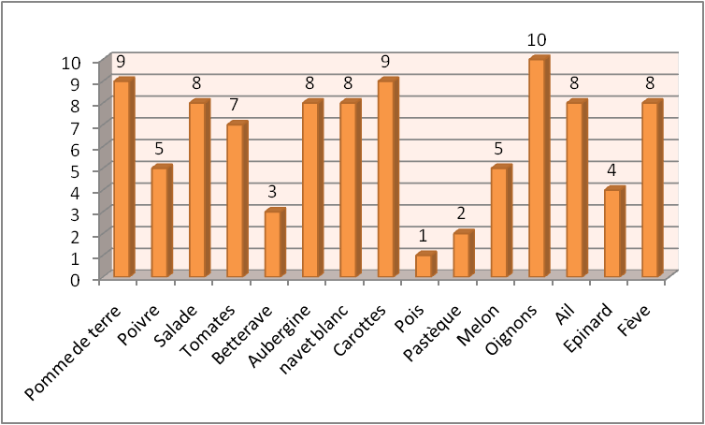
Nombre d’exploitation
Nous constatons, d’après ce graphe que la culture d’oignon est présente au niveau de toutes les exploitations visitées, suivie de la pomme de terre et les carottes. Ceci est expliqué par la forte demande sur le marché local de ces cultures pendant la saison hivernale.
En outre, nous enregistrons une faible proportion pour la culture du pois où parmi les 10 exploitations visitées, une seule contient la culture du pois.
I-2-Mode d'irrigation:
L'eau étant une ressource non renouvelable, de ce fait elle doit être gérée avec prudence dans l’objectif de la protéger. Il est donc nécessaire et important d'en garantir la disponibilité dans le temps pour les exploitations agricoles de mise en valeur sans gaspillage.

PARTIE IV : Résultats de l’enquête
Dans les exploitations qu’on a visitées nous avons trouvé des modes d’irrigation différents dont les principaux sont :
I-2-1-L’irrigation par submersion : Cette technique classique non économisatrice d’eau est utilisée dans les périmètres collectifs irrigués par des forages artésiens ou par pompage.
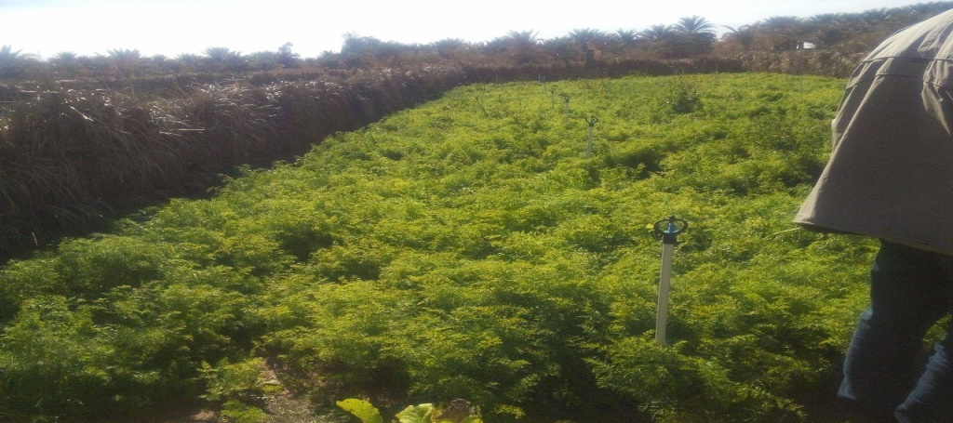
Photo (1) : Irrigation par aspersion.( Bousba Zohra ,2017)
I-2-2-L’irrigation par système goutte à goutte et aspersion : ces techniques modernes et économisatrices d’eau sont utilisées dans quelques grandes exploitations pour l'irrigation des palmiers dattiers et des arbres fruitiers. Dans ces exploitations, on utilise le goutte à goutte pour les cultures de salade, piment et oignon, l’irrigation par aspersion pour irriguer les carottes.

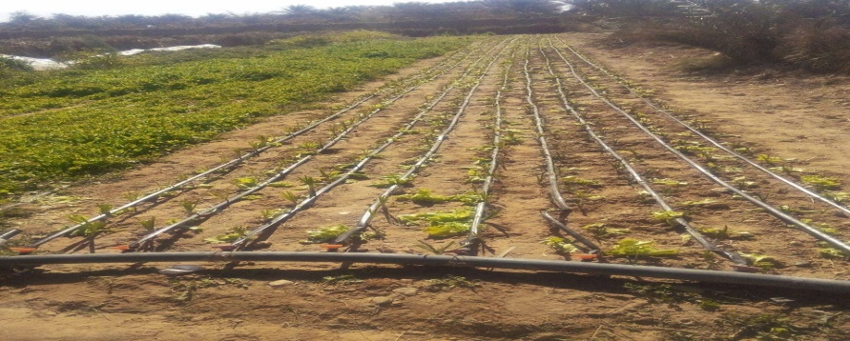
PARTIE IV : Résultats de l’enquête

Photo (2): Système d’irrigation goutte à goutte. (Bousba Zohra , 2017)
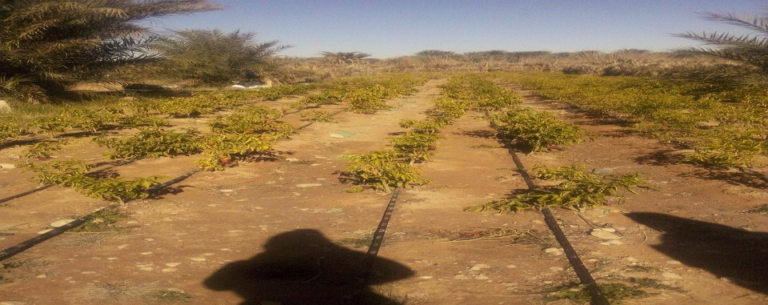
Photo (3): Irrigation des cultures par goutte à goutte. (Bousba Zohra , 2017)
II-Les principaux ennemis des cultures maraichères rencontrés :
Les agriculteurs se plaignent beaucoup des ennemis des cultures maraichères qui se propagent en pleine saison agricole causant des dégâts considérables.
Les principaux ennemis des cultures maraichères que nous avons rencontrés dans les nouveaux périmètres de mise en valeur dans la région d’El-Menia sont énumérés ci-dessous :
II-1-Les pucerons
On les a trouvés sur plusieurs types de cultures maraîchères. Les plus rencontrés sont les pucerons noirs (Aphis fabae ) qui attaquent principalement l’épinard et la fève, et se trouve aussi sur d’autres cultures à un degré moindre.
-Leurs dégâts :
Le puceron noir de la fève est l'un des principaux ravageurs de la fève dans la région. On le rencontre dans tous les périmètres comme on l’a rencontré dans toutes les exploitations visitées.

PARTIE IV : Résultats de l’enquête

Il attaque en colonies les nouvelles pousses et les jeunes feuilles et même les gousses s'il n'est pas traité rapidement. Il cause de graves chutes de rendement à cause du desséchement qu'il provoque en suçant la sève.
Ce qui aide ce puceron à se propager ce sont le plus souvent les vents, c'est la raison pour laquelle l'attaque de ce ravageur augmente au printemps dans la région. La présence d'un excellent brise-vent est recommandée pour empêcher son envahissement.
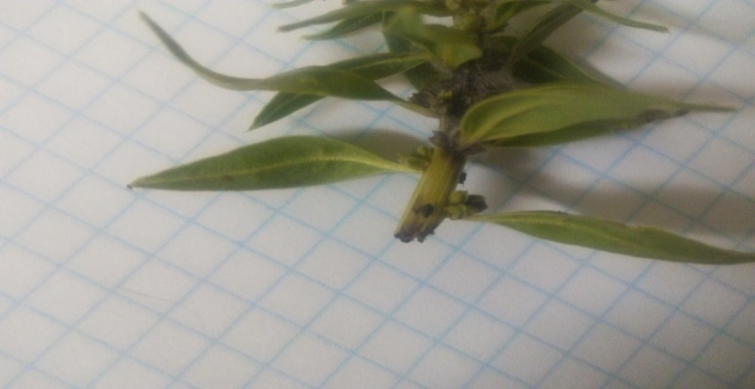
Photo (4) : Dégâts dus au puceron noir.( Boucina Zoubida , 2017)
II-2-Les aleurodes:
Nous les avons trouvé sur la culture de pomme de terre.
-Leurs dégâts :
Les prises alimentaires des aleurodes engendrent un affaiblissement des plantes, une réduction de la croissance et une fanaison précoce. On peut observer des taches chlorotiques ou un dessèchement au niveau des feuilles ou une mort précoce de la plante.
Les prises alimentaires génèrent aussi la sécrétion abondante de miellat sur lequel se développe la fumagine.
PARTIE IV : Résultats de l’enquête

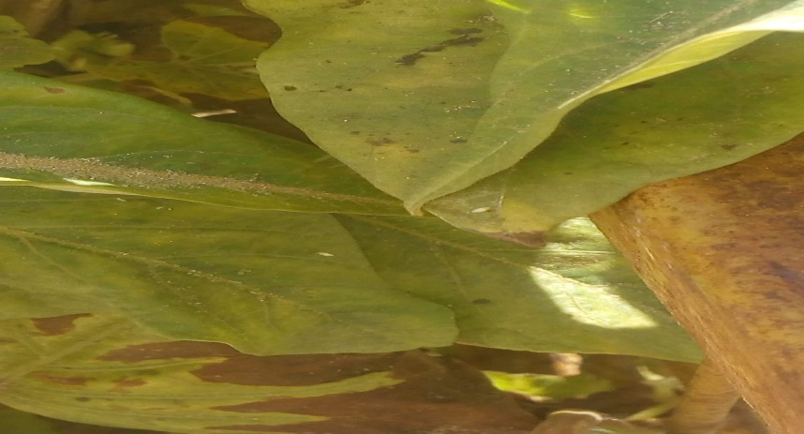
Photo (5) : les aleurodes sur les feuilles de pomme de terre. (Abdelmalek Khédidja, 2017)
II-3-Les mineuses :
La plus rencontrée et la plus connue est la mineuse de la tomate, appartenant à l’espèce (Touta absuluta)
-Leurs dégâts :
Les jeunes larves pénètrent dans les fruits de tomate, les feuilles ou les tiges sur lesquelles elles se nourrissent et se développent en créant des mines et des galeries. Les fruits peuvent être attaqués dés qu’ils sont transformés, et les galeries creusées peuvent êtres envahies par des agents pathogènes secondaires conduisant à leurs pourritures. Sur les feuilles, les larves se nourrissent uniquement du mésophile laissant l’épiderme intact.
Les mines au niveau des feuilles sont irrégulières et se nécrosent. Les galeries au niveau des tiges perturbent le développement général des plants.
Les plants de tomate peuvent être attaqué à tout stade du développement, depuis les jeunes plantules jusqu’à maturité. Le ravageur est généralement facile à trouver, car il préfère les bourgeons apicaux, les fleurs ou les nouveaux fruits sur lesquels le noir des excréments est visible.
PARTIE IV : Résultats de l’enquête

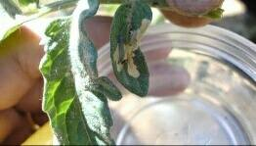
Photo (6) : Symptôme de la mineuses sur les feuilles de tomate (Abdelmalek Khédidja,2017)
II-4-Les vers gris :
Nous les avons rencontrés sur les feuilles des salades et du pois.
-Leurs dégâts :
Les dégâts occasionnés par le vers gris s’observent généralement au printemps, après la transplantation sur le collet des plantes, mais ces derniers peuvent également s’attaquer aux feuilles, aux fruits ou aux racines.
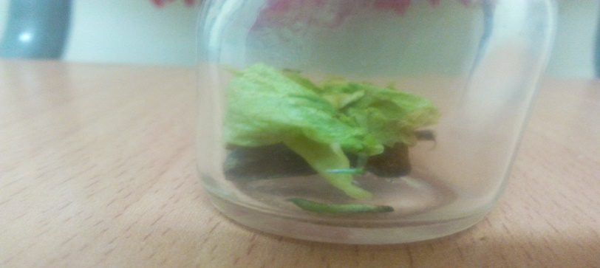
Photo (7) : le ver gris ( Boucina Zoubida, 2017)

PARTIE IV : Résultats de l’enquête

La figure N° 8 ci-dessous, nous renseigne sur les principaux ennemis rencontrés et leur présence dans les exploitations visitées.
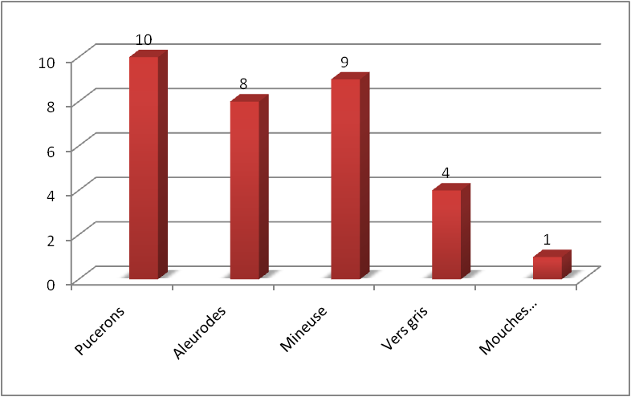
Fig N°8: Les principaux ennemis rencontrés dans les exploitations visitées
A partir du graphe nous constatons que les pucerons sont présents dans toutes les exploitations visitées suivi de la mineuse présente dans 9 exploitations et les aleurodes avec 8 présences.
III-Les moyens de lutte :
Au niveau des exploitations visitées, et malgré la présence de tous ces ennemis, on a remarqué que les agriculteurs ne diversifient pas les moyens de lutte.
La lutte la plus utilisée est la lutte culturale, que les agriculteurs considèrent comme le moyen le plus efficace pour réduire et diminuer les maladies et les ennemis.
L’assolement et la rotation des cultures constituent des moyens assez efficaces, d’après les agriculteurs rapprochés, pour lutter contre ces ennemis. Cette technique consiste à diviser l’exploitation en plusieurs lots où chaque année on change de culture ou on laisse la parcelle nue pour minimiser les dégâts causés par ces ennemis.
PARTIE IV : Résultats de l’enquête

Les agriculteurs cultivent la menthe et le basilic qui éloignent les ennemis par leurs odeurs.
On note aussi dans les exploitations l’utilisation du compost, ce qui est considéré comme une source d’éléments nutritifs pour les cultures car il est riche en matières organiques et éléments minéraux dont les plantes ont besoin.
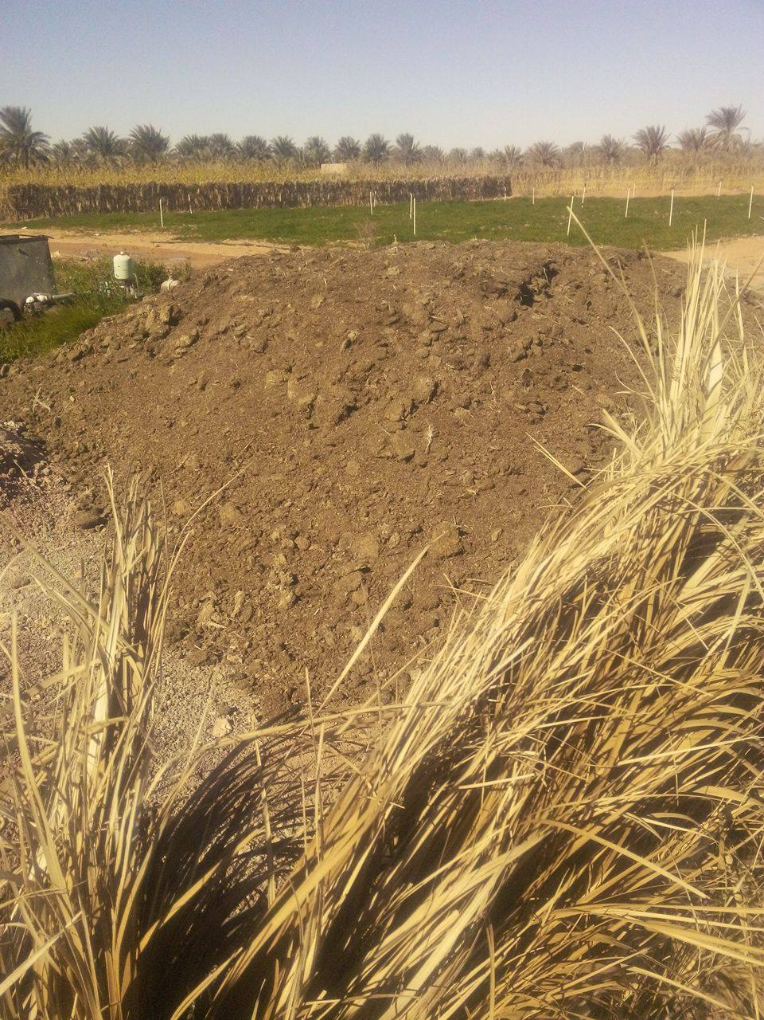
Photo (8) : le compost.( Bousba Zohra , 2017)

PARTIE IV : Résultats de l’enquête

l’enquête
Lieu dit :
Commune :
Daïra :
L'agriculteur enquêté :
-Age :
Le niveaux de l’agriculture :
-Expérience au niveau de l'exploitation :
- l'agriculture pour lui est un métier principal ou secondaire
Statut de l'exploitation :
-Privé -Ferme pilote -Autres
Type d'exploitation :
- Moderne - Traditionnelle
Situation de l'exploitation :
Exposition :
-Sud -nord
Superficie :
Age :
Entretien :
-très bon -bon -moyen mauvais

PARTIE IV : Résultats de l’enquête

Nature de brise vent :
-vivant inerte -très chargé
Disponibilité hydrique :
Forage :
Seguia à partir d'un barrage :

Oued :
Eau d'irrigation : douce
 |  |  |  | chargé
Mode d'irrigation : Submersion
 |  | Cuvette |  |  |  | double cuvette |  | Goutte à goutte
Drainage :
-bon état -mauvais état
Sol :
-Léger -moyen -lourd
Renseignements sur les cultures maraîchères en place :
Espèces :..................... Variétés :.....................«
Nombre de plantes présents : ............. Origine du plant :...............«
Conduite de la culture : 2 ou 3 étages parcelle monoculture:
densité :.......... Travaux d'entretien
PARTIE IV : Résultats de l’enquête

non
Travaux du sol :- oui -non
Fumure minérale | fréquence | dose | Date
N
P
K
*Fumier et amendement : -oui -non
Nature
fréquence
dose
Date
non
*Emploi de pesticide : oui
Nature | fréquence | dose | Date

De quoi souffre la plante :
Des maladies
Des maladies physiologie
Les ennemis des insectes
PARTIE IV : Résultats de l’enquête

Les ennemis des animaux
Les nombres des cultures maraichères effectué
Les espèces effectué
Est-ce problème chaque année ou est-il montre pour la première fois qui est apparu dans?

Les symptômes
Quelle est la méthode de contrôle utilisé par l'agriculteur

Conclusion
A travers l'étude que nous avons menée au niveau des nouveaux périmètres de mise en valeur dans la région d’El-Goléa contenant des cultures maraichères nous avons pu ressortir qu’une grande partie de ces cultures est exposée à plusieurs maladies qui sont causées par différents ennemis de ces cultures.
Les principaux ennemis des cultures maraichères rencontrés sont les pucerons, les mouches blanches (ou les aleurodes) en plus de la mineuse et particulièrement la mineuses du tomate.
Ces ennemis attaquent la majorité des cultures maraichères rencontrées dans les nouveaux périmètres de mise en valeur de la région d’El-Goléa.
Nous avons constaté que les agriculteurs procèdent à quelques luttes pour minimiser les dégâts dus à ces ennemis et ainsi protéger les cultures. La principale lutte utilisée par la majorité des agriculteurs est la lutte culturale et préventive dont le but est de limiter la propagation et la prolifération de ces ennemis.
En outre, les agriculteurs recours à l'utilisation des engrais et des composts pour mettre à la disposition de ces cultures une alimentation minérale appropriée pour augmenter leur résistance contre ces ennemis et ainsi réduire la prolifération de ces ennemis.
Il n’y a pas une lutte efficace utilisée par les agriculteurs contre ces ennemis, ce qui augmente le nombre de ces ennemis et par conséquent engendre des pertes considérables de la production au niveau de ces périmètres.
Par conséquent, les paysans doivent prendre les mesures nécessaires avant l'aggravation de ce phénomène qui menace l'agriculture, en particulier la culture maraîchères.

Référent bibliographiques
- BAHMANI M, 1987-Les ressources en eau souterraine dans les zones arides : cas d’El- Goléa. Mémo magister. INA, El Harrach, Alger.
- Catalogue européen de variété: pomme de terre (hattp://www.gnis.frlimdex/action/pagelid/466) groupeufenent nationalisé professionnel des semences et plants. Consulté le décembre 2009.
- DAJOZ R., 1971–Précis d’écologie. Ed .Dunod, Paris, 424 p.
- Denis la France 2012. La culture biologique des légumes. Éditions berger.A.C.inc.Canada-2eme édition.525p.
- Dominque Seiner. Les grandes production-végétales.7eme édition.1975.p258-260.
- DOUMANDJI S. et DOUMANDJI-MITICHE B., 1994–Ornithologie appliquée 11-DREUX P., 1980– Précis d’écologie. Ed. Presses Universitaires deFrance, Prais, 231 p.
- EF.Collinguood,L.Bourdousche,M.Defrancq. 1984. les principaux ennemis des culture maraicheres au senégal.2eme édition. p92.
- fiche techniques valorisées des cultures maraîchères et industrielles.ITCMI.2010.
- JOSEPH ARGUARC’H .2015. Les cultures légumières en agriculture biologie : Fiches technico-économiques des principaux légumes culture de plein champ et sous abri, CFPPA RENNES-LE RHEU. 119p.
- LEBEOUF J.M., 2004.Effet des températures extrêmes sur les cultures de tomate et de poivron. L’ONTARIO, Canada. Pp 5-18.
- LEBOEUF .2004- LA PASTEQUE. (
- https://www.doc-developpement-durable.org/file/Culture-plantes
alimentaires/FICHES-PLANTES/pasteque/Pasteque.pdf).
- Marc Bouche.2012.Les solanacées: production de semences potagères en Belgique et dans le nord de la France (hattp://www.agrobioperigord.fr/upload/biodiv/web [FICHE] SOLANACEES.pdf).
- MAURICE RELLE. 2016. APIACEES: ombelliféres.( Hattp://www.arbres-lozere.fr/wa_files/1-APIACEES_OMBELLIFERES_2016.pdf).
- N’DJAMENA K., 1995. Tomate : Ravageurs et maladies. Edit CLM. 145p.
- NAIKA S, DE JEUD J.V.L., DE JEFFAU M., HILMI M. et VANDAM B., 2005. La culture de tomate, production, transformation et commercialisation. Ed. Wageningen, Pays-Bas. 105
- PHILIPPE CATINAUD. 2012-La production de semences d’astéracées. ITAB.(hattp://www.itab.asso.fr/downloads/Fiches
techniques _semences/fiche-laitue-mini.pdf).
- Recuit des fiches techniques. ITDAS. aout 1993. EL-OUFAK. p60.
- VILLENEUVE C., 2009.Le chancre bactérien de la tomate, ministre de l’Agriculture, des Pèche et l’Alimentation du Québec (MAPAQ). 14p.
- W.PELIKAN . 2007-les liliacées ou la succulence racinaire.biodinamis. édition triades,disponible au MCBD..N°59.
- WANG K .G., FERGUSON A. et SHIPP J.L., 1998. Incidence of tomato pinuworm keiferia Lycopersicollor walsingham( Lepidoptera Géléchiidae) on green house tomato in southern Ontario and its control using mating description. Pp 122-136.

Résumé
Dans le présent travail nous tentons de faire un inventaire des principaux ennemis des cultures maraîchères dans les nouveaux périmètres de mise en valeur dans la région d’ El-Goléa, et de savoir quels sont les moyens de lutte contre ces ennemis.
Ces ennemis et ravageurs des cultures maraîchères causent, chaque année, pertes de productions agricoles diverses et dans tous les milieux agricoles.
La connaissance des ennemis et ravageurs des cultures maraichères est indispensable pour quantifier et estimer l'ampleur des pertes de production et par la suite déterminer les moyens de lutte appropriés.
La région d’El-Goléa a connu des extensions considérables en matière de superficies agricoles, par la mise en valeur des terres et la création de nouveaux périmètres, comportant différentes spéculations : phonique culture, arboriculture, cultures fourragères ainsi que les cultures maraichères qui sont présentes dans la majorité des périmètres.
Ce travail montre que les cultures maraichères sont sujettes à plusieurs ennemis et ravageurs dans les nouveaux périmètres de mise en valeur qui causent des dégâts considérables. Les principaux ennemis rencontrés sont les pucerons, les aleurodes et la mineuses de la tomate.
Les mots clés : El-Menia- Les cultures marichaires- Les ennemis.

Summarization:
In this humble work, we have evaluated the main enemies that attack vegetable cultivation on the level of new reclamation in the Al-Meniaa area and what are the means of combating these enemies.
These enemies and pests of vegetable crops cause losses each year from various agricultural products and in all agricultural fields.
Knowledge of enemies and pests affecting vegetable crops is necessary to identify and quantify production losses and thus identify appropriate prevention measures.
The area has witnessed significant expansion in agricultural areas, land development and the establishment of new reclamation, with various predictions of palm trees, tree crops and fodder crops as well as vegetable crops that are present in most areas.
This work shows that vegetable crops are vulnerable to many pests and enemies at the level of new reclamation, causing significant damage. The main main enemies are The aphids, Whiteflies and tomato leaf miners.
key words: El-Menia- Vegetables - Enemies

ملخص :
في هذا العمل المتواضع قمنا بتقييم أهم الأعداء الرئيسية التي تهاجم زراعة الخضروات على مستوى الاستصلاحات الجديدة في منطقة المنيعة و معرفة الوسائل المستخدمة لمكافحة هذه الأعداء.
هذه الأعداء وآفات محاصيل الخضر تسبب خسائر كل عام من مختلف المنتجات الزراعية وفي جميع المجالات الزراعية. ان معرفة الأعداء والآفات التي تصيب محاصيل الخضر ضروري لتحديد وتقدير حجم خسائر الإنتاج وبالتالي تحديد تدابير الوقاية المناسبة.
من شهدت منطقة المنيعة التوسع الكبير في المناطق الزراعية، لتطوير الأراضي وإنشاء استصلاحات جديدة، مع تكهنات مختلفة النخيل والمحاصيل الشجرية والمحاصيل العلفية وكذلك محاصيل الخضر التي تكون موجودة في معظم المناطق.
ويظهر هذا العمل أن محاصيل الخضر عرضة لكثير من الآفات والأعداء على مستوى الاستصلاحات الجديدة مما تسبب في أضرار كبيرة. أهم الأعداء الرئيسية التي تواجهها هي المن، الذبابة البيضاء وحفارة الطماطم.
الكلمات المفتاحية : المنيعة- الخضروات- الاعداء .

